MỤC LỤC

CÁC PHƯƠNG THỨC HƯỚNG DẪN SỬ DỤNG 1
1. Tài liệu hướng dẫn sử dụng phần mềm trực tuyến 1
2. Video bài giảng hướng dẫn sử dụng phần mềm 1
A. HƯỚNG DẪN TIẾP CẬN PHẦN MỀM 1
B. HƯỚNG DẪN SỬ DỤNG PHẦN MỀM 1
1.1 Thiết lập chung 1
1.1.1 Thiết lập tài khoản. 1
1.1.1.1 Đổi mật khẩu. 1
1.1.2 Thiết lập hiển thị. 2
1.2 Đăng ký, giải quyết chính sách hồ sơ (hệ thống trung ương 4
1.2.1 Quy trình thực hiện 4
1.2.2 Đăng ký và giải quyết chính sách 5
1.2.2.1 Tra cứu hồ sơ 5
1.2.2.2 Tiếp nhận, xử lý hồ sơ 8
1.2.2.3 Cán bộ thêm mới, xử lý hồ sơ cho dân 10
1.2.2.4 Cập nhật hồ sơ đã tiếp nhận và đang xử lý 11
1.2.2.5 Hoàn trả hồ sơ không đủ điều kiện 12
1.2.2.6 Yêu cầu người dân bổ sung hồ sơ 14
1.2.2.7 Xóa hồ sơ do cán bộ tạo 15
1.2.2.8 Bổ sung hồ sơ Huyện yêu cầu 17
1.2.2.9 Hoàn trả hồ sơ cho công dân 20
1.2.2.10 Trả kết quả hồ sơ cho dân 20
1.2.3 Khai thác báo cáo 22
1.3 Tiếp nhận và xử lý hồ sơ đăng ký Hệ thống dịch vụ công Tỉnh 23
1.3.1 Quy trình thực hiện 23
1.3.2 Đăng ký và giải quyết chính sách 25
1.3.2.1 Tra cứu hồ sơ 25
1.3.2.2 Tiếp nhận, xử lý hồ sơ 27
1.3.2.3 Cập nhật hồ sơ đã tiếp nhận và đang xử lý 28
1.3.2.4 Hoàn trả hồ sơ không đủ điều kiện 29
1.3.2.5 Yêu cầu người dân bổ sung hồ sơ 31
1.3.2.6 Bổ sung hồ sơ Huyện yêu cầu 32
1.3.2.7 Hoàn trả hồ sơ cho công dân 35
1.3.2.8 Trả kết quả hồ sơ cho dân 35
1.3.3 Khai thác báo cáo 37
1.4 Tiếp nhận, giải quyết hồ sơ MTP Liên thông 38
1.4.1 Quy trình thực hiện 38
1.4.2 Đăng ký và giải quyết chính sách 38
1.4.2.1 Tra cứu hồ sơ 39
1.4.2.2 Tiếp nhận, xử lý hồ sơ 40
1.4.2.3 Cập nhật hồ sơ đã tiếp nhận và đang xử lý 42
1.4.2.4 Hoàn trả hồ sơ không đủ điều kiện 43
1.4.2.5 Yêu cầu người dân bổ sung hồ sơ 45
1.4.2.6 Bổ sung hồ sơ Huyện yêu cầu 47
1.4.2.7 Hoàn trả hồ sơ cho công dân 50
1.4.2.8 Trả kết quả hồ sơ cho dân 50
1.4.3 Khai thác báo cáo 52
1.5 Phân hệ quản lý đối tượng 53
1.5.1 Thiết lập hiển thị 53
1.5.2 Tìm kiếm, xem thông tin hồ sơ đối tượng 53
1.5.3 Bổ sung thông tin hồ sơ đối tượng 55
1.5.4 Cập nhật đối tượng bằng Excel 56
PHỤ LỤC: BẢNG DANH MỤC THAM CHIẾU THEO ĐỐI TƯỢNG SỬ DỤNG 59
2.1 Cấp xã 59
2.1.1 Cán bộ một cửa Xã 59
2.1.2 Công chức phụ trách công tác LĐTB&XH Xã 59
2.1.3 Văn thư Xã 59
2.1.4 Lãnh đạo Xã 60

CÁC PHƯƠNG THỨC HƯỚNG DẪN SỬ DỤNG

1. Tài liệu hướng dẫn sử dụng phần mềm trực tuyến
Cán bộ cấp Xã truy cập vào Tài liệu hướng dẫn trực tuyến qua địa chỉ: btxh.gitbook.io/can-bo-xa
Hoặc quét mã QR: 

2. Video bài giảng hướng dẫn sử dụng phần mềm
Cán bộ truy cập vào Tài liệu hướng dẫn trực tuyến qua địa chỉ: btxh.gitbook.io/bai-giang-dien-tu
Hoặc quét mã QR: 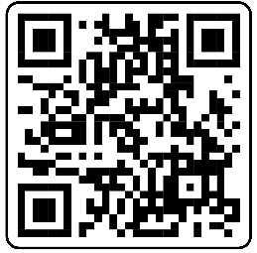

A. HƯỚNG DẪN TIẾP CẬN PHẦN MỀM
Cán bộ truy cập vào hệ thống thông qua địa chỉ: dvcbtxh.molisa.gov.vn
Sau khi đăng nhập thành công vào hệ thống, màn hình sẽ hiển thị bàn làm việc của anh/chị. Tại đây anh/chị có thể khai thác các số liệu thống kê của Tỉnh/Huyện/Xã mình như:
- Số lượng hồ sơ hiện có trên hệ thống
- Số lượng hồ sơ được phân loại theo các nhóm
- Tỷ lệ hồ sơ theo phân loại
- So sánh số lượng hồ sơ với các tháng trước đó
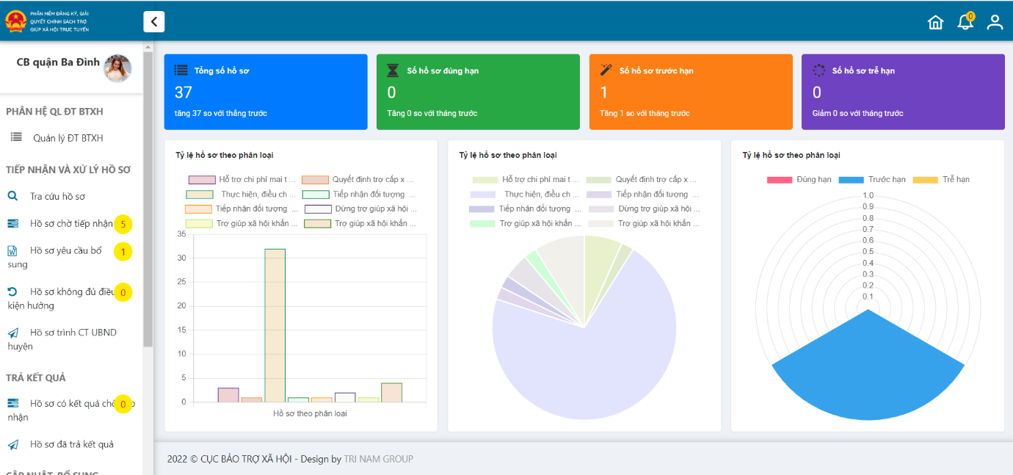

B. HƯỚNG DẪN SỬ DỤNG PHẦN MỀM

Thiết lập chung

Thiết lập tài khoản.
Cán bộ thực hiện thiết lập là cán bộ Công chức phụ trách Lao động Thương binh - Xã hội xã

Đổi mật khẩu.
Để thiết lập cho tài khoản của mình, anh/chị tiến hành thao tác theo các bước sau:
Bước 1: Tại bàn làm việc sau, anh/chị chọn biểu tượng 
Bước 2: Trên pop-up hiển thị, anh/chị chọn "Đổi mật khẩu", hệ thống sẽ hiển thị màn hình "Đổi mật khẩu".
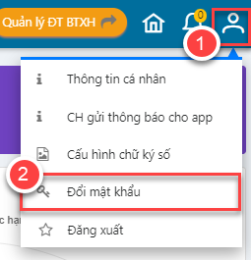
Bước 3: Tại màn hình "Đổi mật khẩu", anh/chị nhập bổ sung thông tin vào các ô còn trống để đổi mật khẩu và chọn "Cập nhật" để lưu lại
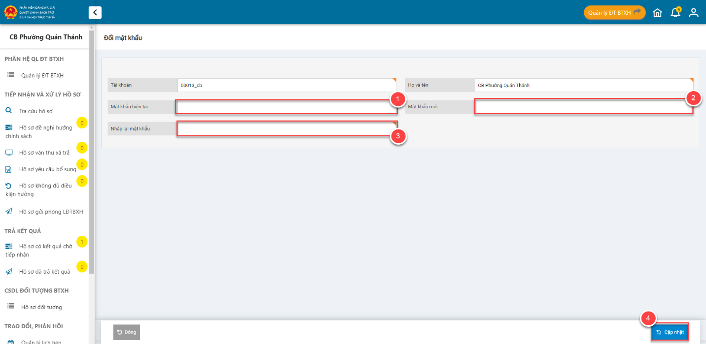
2.1.3. Thiết lập tài khoản.
Để thiết lập cho tài khoản của mình, anh/chị tiến hành thao tác theo các bước sau:
Bước 1: Tại bàn làm việc sau, anh/chị chọn biểu tượng
Bước 2: Trên pop-up hiển thị, anh/chị chọn "Thông tin cá nhân", hệ thống sẽ hiển thị màn hình "Cập nhật thông tin cá nhân".
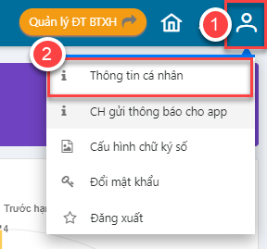
Bước 3: Tại màn hình "Cập nhật thông tin cá nhân", anh/chị nhập bổ sung thông tin vào các ô còn trống hoặc chỉnh sửa các thông tin đã có và chọn  để lưu lại.

Thiết lập hiển thị.
Cán bộ thực hiện thiết lập là cán bộ Công chức Lao động Thương binh - Xã hội cấp huyện.
Lưu ý: Thao tác được thực hiện trên phân hệ Quản lý đối tượng BTXH. Để chuyển từ phân hệ Đăng ký, giải quyết chính sách trợ giúp xã hội sang phân hệ Quản lý đối tượng BTXH, tại màn hình bàn làm việc Anh/Chị chọn Quản lý đối tượng BTXH hệ thống sẽ chuyển sang phân hệ Quản lý đối tượng BTXH.
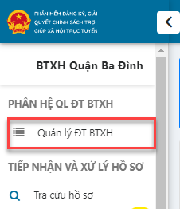
Bước 1: Tại Mục Quản lý hồ sơ đối tượng, Anh/chị chọn chức năng Hồ sơ đối tượng, Màn hồ sơ đối tượng hiện ra, tích chọn thiết lập hình răng cưa  ở góc phải bên trên và chọn Cấu hình hiển thị
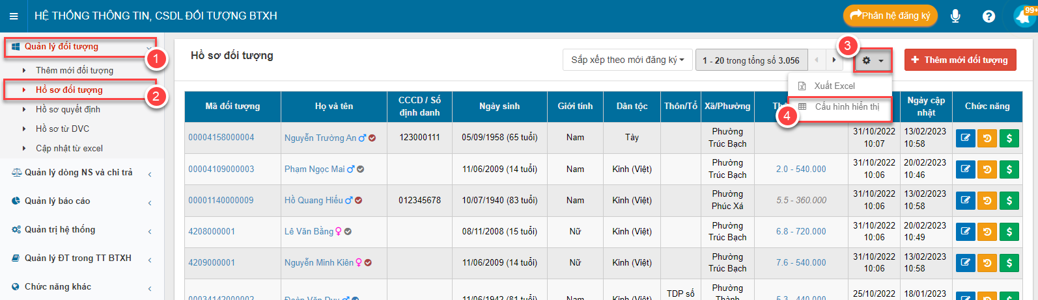
Bước 2: Tại cửa số Cấu hình hiển thị, Anh/chị sẽ thấy 2 cột thông tin: Không hiển thị và Hiển thị.
Những trường thông tin anh/chị muốn hiển thị, anh/chị tích chọn trường thông tin tương ứng bên cột không hiển thị và chọn mũi tên chỉ sang phải

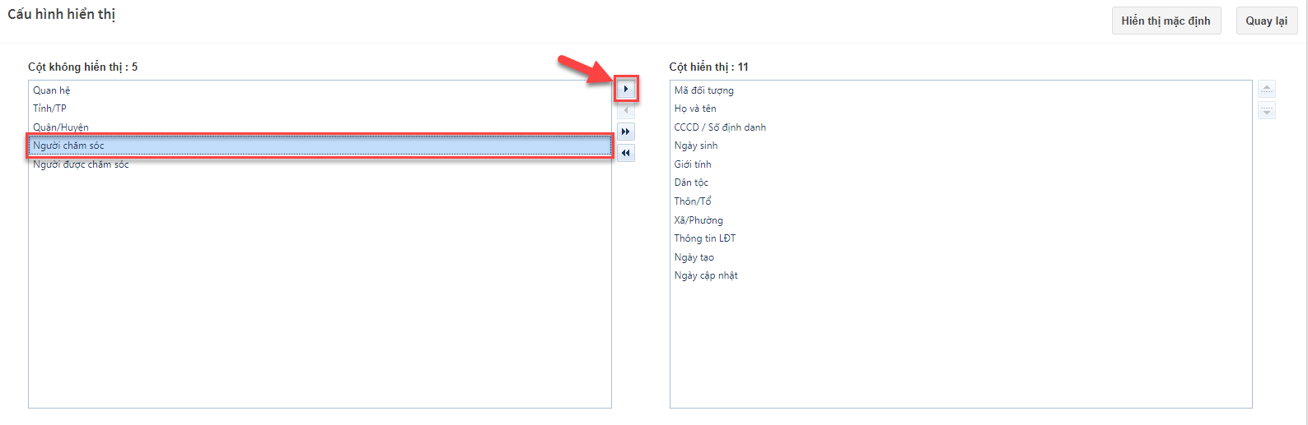
Những trường thông tin anh/chị không muốn hiển thị, anh/chị tích chọn trường thông tin tương ứng bên cột hiển thị và chọn mũi tên chỉ sang trái
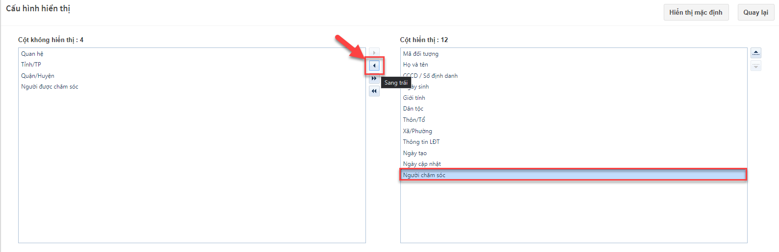
Bước 3: Anh chị bấm nút  để kiểm tra số lượng và trình tự sắp xếp của các trường thông tin đối tượng tại màn Hồ sơ đối tượng
Lưu ý: Nút 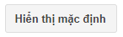là thiết lập ban đầu của hệ thống với giao diện hiển thị gồm 9 trường thông tin: Họ tên, CCCD, Ngày sinh, Dân tộc, Xã/Phường, Thôn/tổ, Phân loại đối tượng, Người chăm sóc, Người được chăm sóc.

Đăng ký, giải quyết chính sách hồ sơ (hệ thống trung ương

Quy trình thực hiện
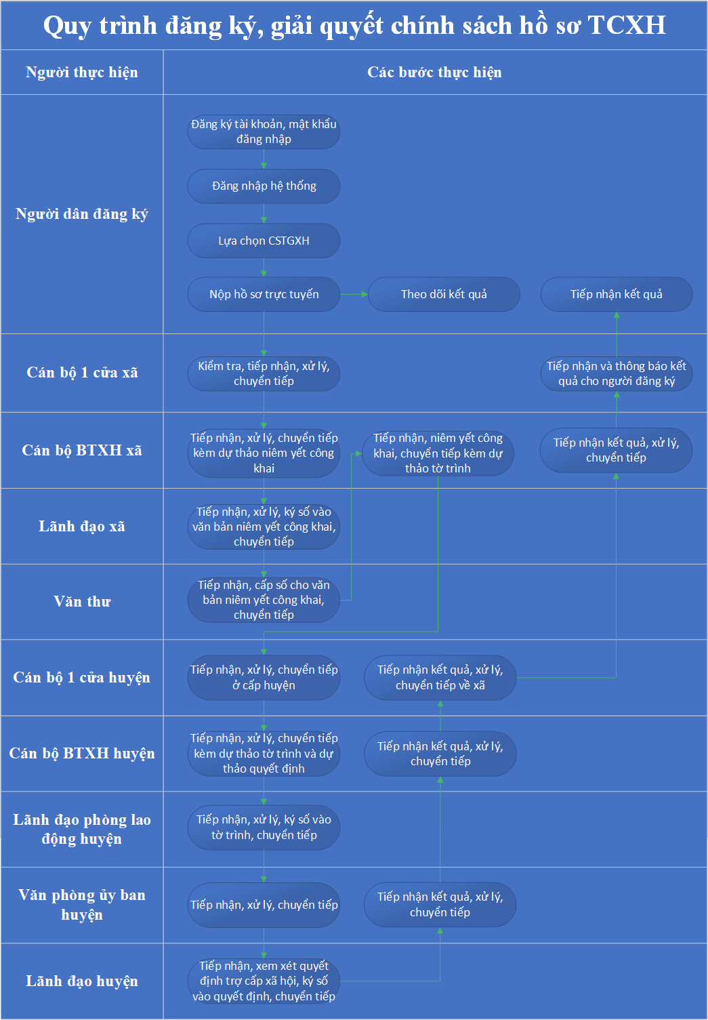

Đăng ký và giải quyết chính sách

Tra cứu hồ sơ
Chức năng hỗ trơ Anh/chị tra cứu, xem và xuất excel danh sách hồ sơ theo các tiêu chí tìm kiếm
Bước 1: Ở bàn làm việc, Anh/Chị chọn Tra cứu hồ sơ trong mục TIẾP NHẬN VÀ XỬ LÝ HỒ SƠ tại thanh menu bên trái màn hình.
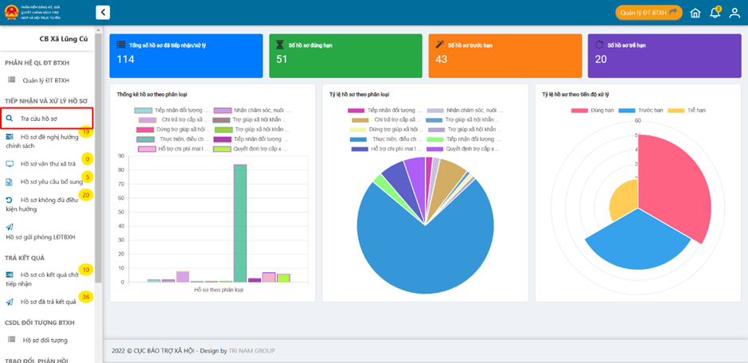
Bước 2: Màn hình tra cứu hồ sơ sẽ hiển thị gồm các tùy chọn để tra cứu hồ sơ và danh sách hồ sơ ở dưới.
Đây là danh sách các hồ sơ trong xã có trên hệ thống tại địa phương mà anh chị phụ trách.
Ngoài ra Anh chị có thể tra cứu danh sách hồ sơ bằng cách nhập thông tin vào các trường ở phần Tra cứu hồ sơ. Các thông tin về tỉnh, huyện và xã sẽ là các thông tin mặc định của địa phương Anh/Chị đang quản lý. Anh/Chị có thể nhấn chọn thôn tổ cần tìm, sau đó chọn mã thủ tục hành chính. rồi chọn loại đối tượng. loại đối tượng sẽ được hiển thị tùy theo mã thủ tục hành chính mà anh chị đã chọn
Chọn khoảng thời gian nộp: ngày nộp từ ngày bao nhiêu tới ngày bao nhiêu. Sau khi chọn khoảng thời gian nộp, Anh/Chị chọn trạng thái hồ sơ của hồ sơ.
Ngoài ra, Anh/Chị có thể nhập từ khóa tìm kiếm. Ví dụ như nhập tên của đối tượng hồ sơ. Sau đó Anh/Chị nhấn tìm kiếm hoặc nhấn phím enter ở bàn phím. Hệ thống sẽ thực hiện tìm kiếm theo các thông tin Anh/Chị đã chọn và hiển thị kết quả lên phần danh sách hồ sơ ở dưới.
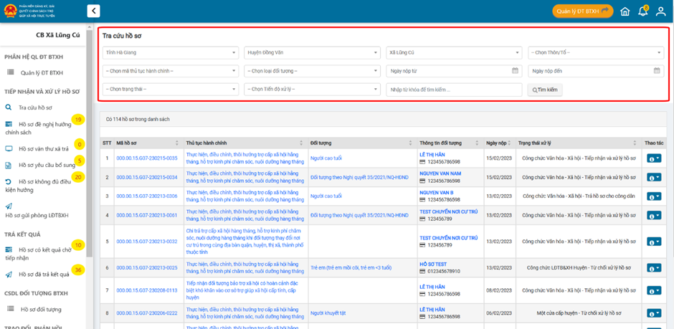
Bước 3: Sau khi danh sách hồ sơ hiển thị. nếu anh chị muốn xem lại hồ sơ của một đối tượng, anh chị có thể thực hiện 1 trong 2 cách sau:
- Cách 1: Anh/Chị nhấn vào những trường có màu xanh như Mã hồ sơ, Thủ tục hành chính, Đối tượng và Thông tin đối tượng của hồ sơ đó.
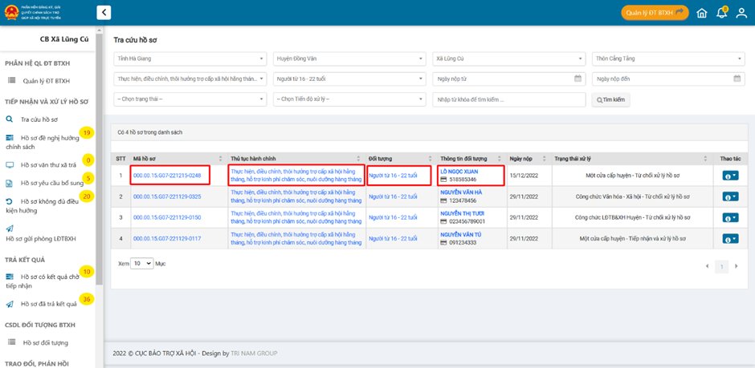
- Cách 2: Anh/Chị chọn di chuột vào icon ở cột cột thao tác, chọn xem chi tiết sau các thao tác này, hệ thống sẽ hiển thị màn hình xem lại hồ sơ.
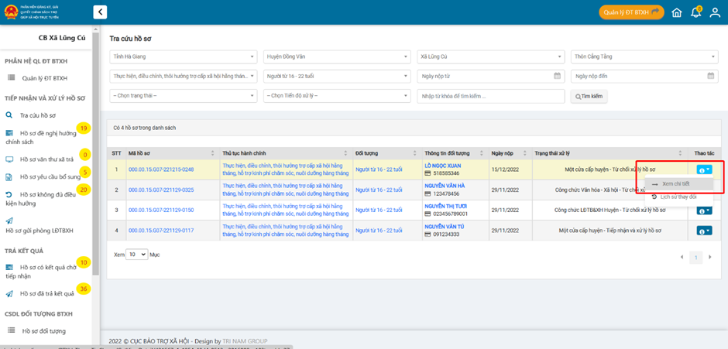
Bước 4: Đây là các thông tin hồ sơ của đối tượng vừa chọn.
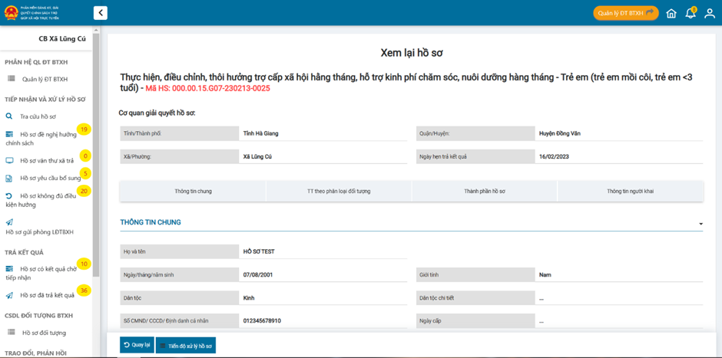
Bước 5: Để quay lại màn hình danh sách hồ sơ. Anh/Chị chọn quay lại.
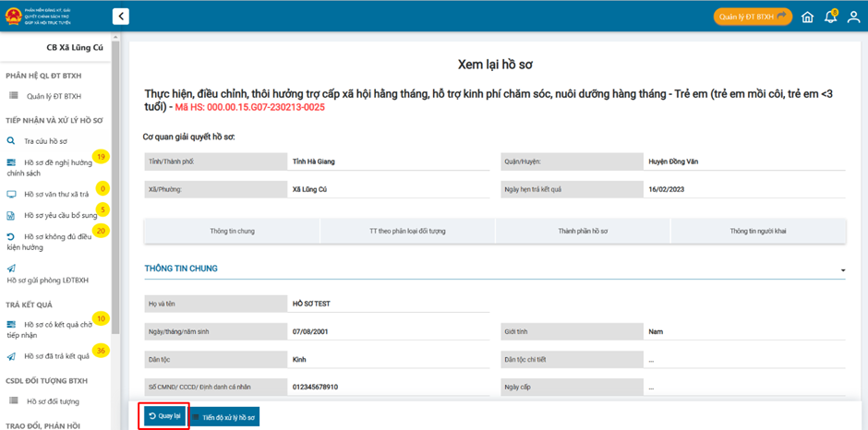

Tiếp nhận, xử lý hồ sơ
Sau khi người dân đăng ký trực tiếp hồ sơ trên Hệ thống đăng ký, giải quyết chính sách trợ giúp xã hội trực tuyến hoặc Hệ thống dịch vụ công của Tỉnh, công chức văn hóa lao động thương binh xã hội cấp xã thực hiện tiếp nhận, xử lý hồ sơ để chuyển tiếp hồ sơ đi.
Bước 1: Tại menu của hệ thống,anh chị truy cập chức năng Hồ sơ đã tiếp nhận và xử lý trong mục Hồ sơ đề nghị hưởng chính sách.
Bước 2: Tại bản ghi của hồ sơ , nhấn nút và chọn Tiếp nhận hồ sơ.
Bước 3: Sau khi tiếp nhận hồ sơ, truy cập chức năng Hồ sơ đã tiếp nhận và xử lý. Tại bản ghi của hồ sơ nhấn nút  và chọn Xử lý hồ sơ.
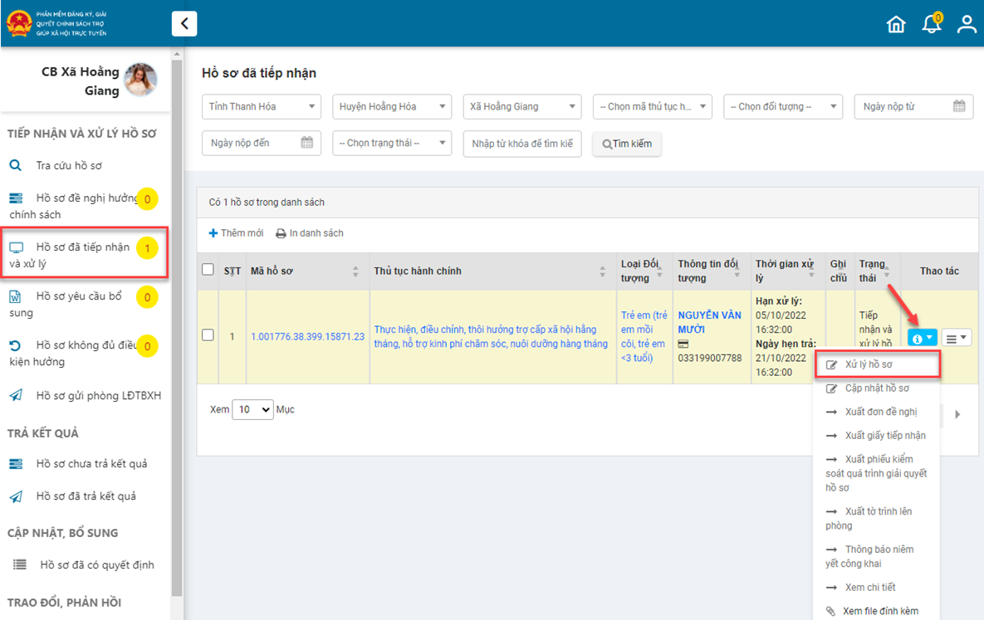

Bước 4: Nhập ý kiến xử lý hồ sơ, Chọn chính sách, chọn loại đối tượng , đối tượng; Đính kèm file tờ trình.
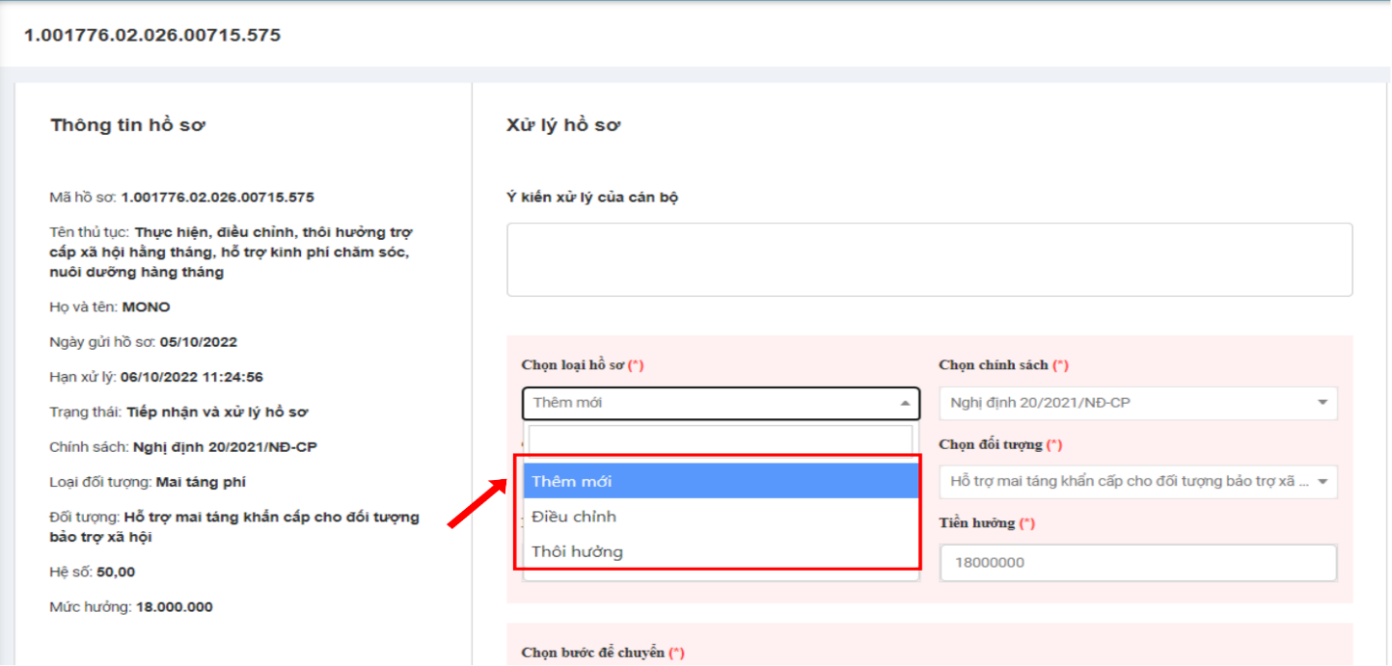

⚠ Anh/ chị lưu ý:
- Chọn Thêm mới để Đăng ký thêm mới Hồ sơ của người dân
- Chọn Điều chỉnh để Đăng ký điều chỉnh hồ sơ của người dân
- Chọn Thôi hưởng để Đăng ký thôi hưởng hồ sơ của người dân
Chọn bước để chuyển.
Bước 5: Nhấn nút Chuyển tiếp.
Ngoài ra: Anh/chị có thể hoàn trả hồ sơ nếu hồ sơ không hợp lệ bằng cách nhấn nút Hoàn trả hồ sơ.
Hoặc Yêu cầu bổ sung hồ sơ bằng cách nhấn nút Yêu cầu bổ sung hồ sơ.
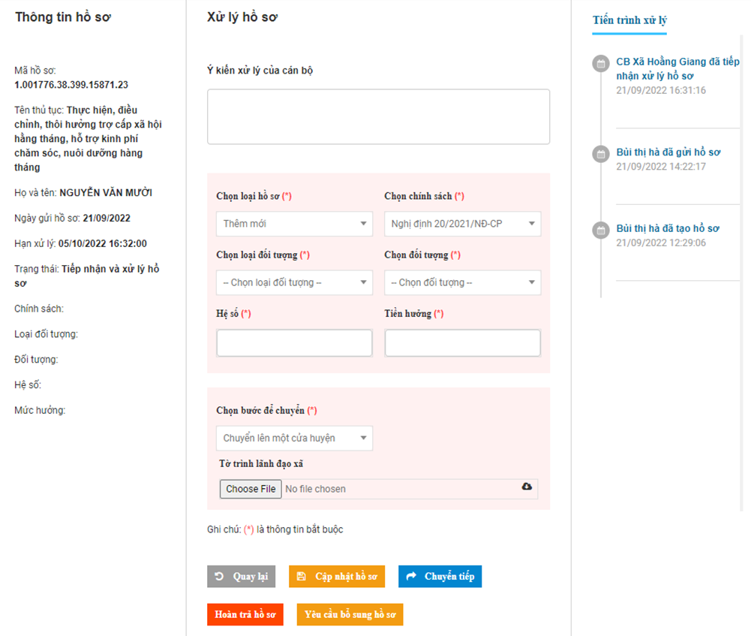

Lưu ý: Hệ thống hỗ trợ xuất mẫu tờ trình , bằng cách nhấn vào biểu tượng  ở phần đính kèm tờ trình.

Cán bộ thêm mới, xử lý hồ sơ cho dân
Công chức văn hóa lao động cấp xã tiếp nhận hồ sơ đối tượng trực tiếp tại quầy tiếp nhận hồ sơ và nhập thêm mới hồ sơ đối tượng trực tiếp trên hệ thống.
Công chức văn hóa lao động cấp xã tiếp nhận hồ sơ đối tượng trực tiếp tại quầy tiếp nhận hồ sơ và nhập thêm mới hồ sơ đối tượng trực tiếp trên hệ thống.

Bước 1: Tại mục Hồ sơ đề nghị hưởng chính sách ở menu hệ thống, truy cập chức năng Hồ sơ đã tiếp nhận và đang xử lý, nhấn nút Thêm mới hồ sơ đã tiếp nhận.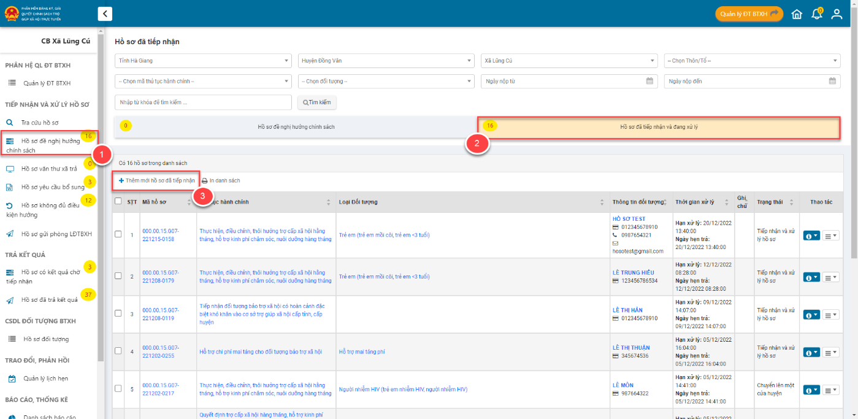
Bước 2: Chọn thủ tục hành chính và chọn đối tượng hưởng chính sách. Nhấn nút Tiếp theo.
Bước 3: Nhập thông tin theo yêu cầu, nhấn Cập nhật.
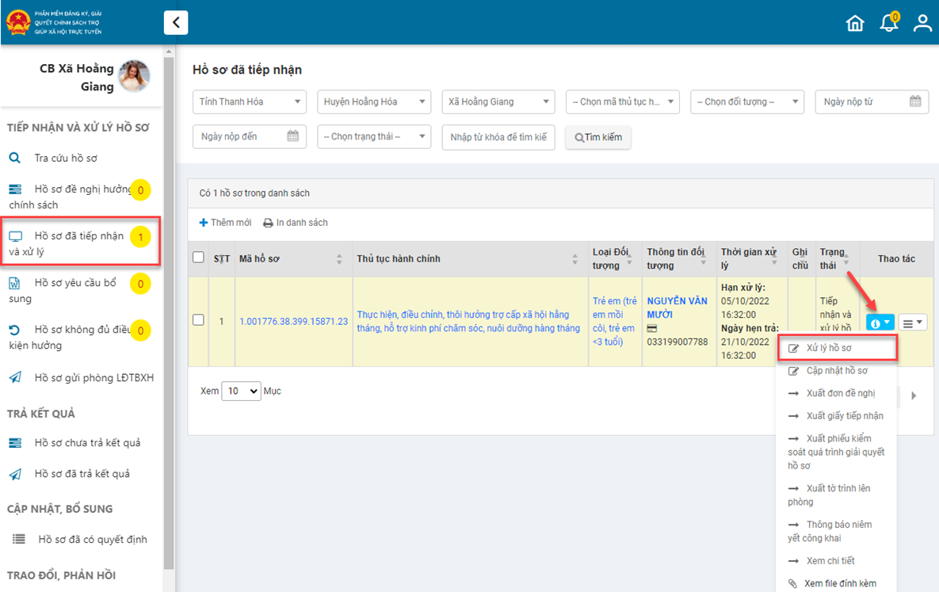
Lưu ý: Khi hệ thống kết nối được với CSDl quốc gia về dân cư. Trước khi nhấn cập nhật, Anh chị có thể nhấn Xác thực thông tin để xác thực đinh danh công dân.

Bước 4: Sau khi đã nhập hồ sơ vào hệ thống, anh/chị tiến hành xử lý hồ sơ bằng cách click biểu tượng và chọn Xử lý hồ sơ.

Cập nhật hồ sơ đã tiếp nhận và đang xử lý
Trong trường hợp sau khi người dân đăng ký trực tiếp hồ sơ trên Hệ thống đăng ký, giải quyết chính sách trợ giúp xã hội trực tuyến hoặc Hệ thống dịch vụ công của Tỉnh nhưng vẫn còn thiếu thông tin. Công chức văn hóa lao động thương binh xã hội cấp xã có thể thực hiện cập nhật hồ sơ cho người dân.
Bước 1: Tại thanh Menu, anh chị chọn mục Hồ sơ đề nghị hưởng chính sách. Sau đó tại màn hình hiển thị, anh chị chọn tab hồ sơ đã tiếp nhận và đang xử lý
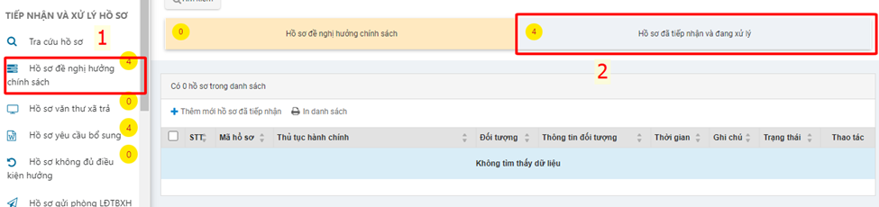
Bước 2: Màn hình sẽ hiển thị danh sách hồ sơ. Để cập nhật hồ sơ, anh chị chọnrồi chọn cập nhật hồ sơ
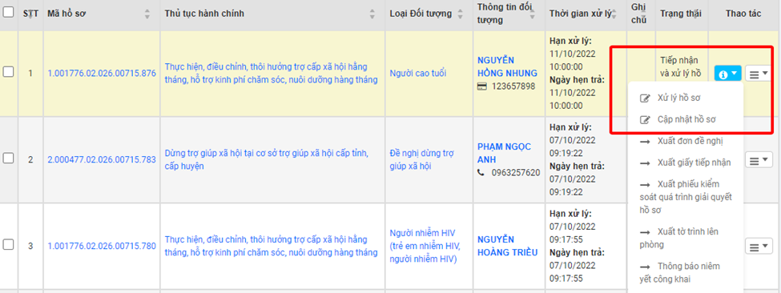
Bước 3: Tại màn hình hiển thị, anh chị cập nhật những trường thông tin cần cập nhật rồi ấn Cập nhật
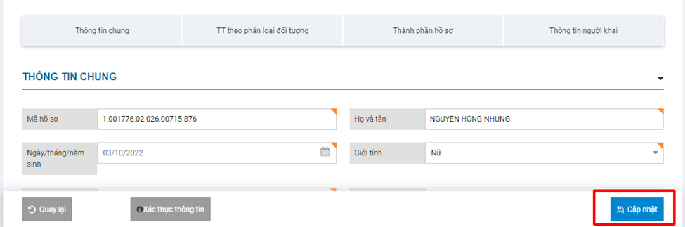

Hoàn trả hồ sơ không đủ điều kiện
Trong trường hợp sau khi người dân đăng ký trực tiếp hồ sơ trên Hệ thống đăng ký, giải quyết chính sách trợ giúp xã hội trực tuyến nhưng Hồ sơ không đủ điều kiện, Công chức văn hóa lao động thương binh xã hội cấp xã có thể thực hiện hoàn trả hồ sơ cho người dân.
Bước 1: Tại thanh Menu, anh chị chọn mục Hồ sơ đề nghị hưởng chính sách. Sau đó tại màn hình hiển thị, anh chị chọn tab Hồ sơ đã tiếp nhận và đang xử lý
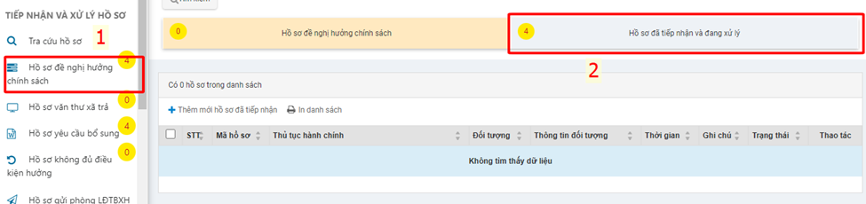
Bước 2: Màn hình sẽ hiển thị Danh sách hồ sơ. Để hoàn trả hồ sơ, anh chị chọn rồi chọn Hoàn trả hồ sơ.
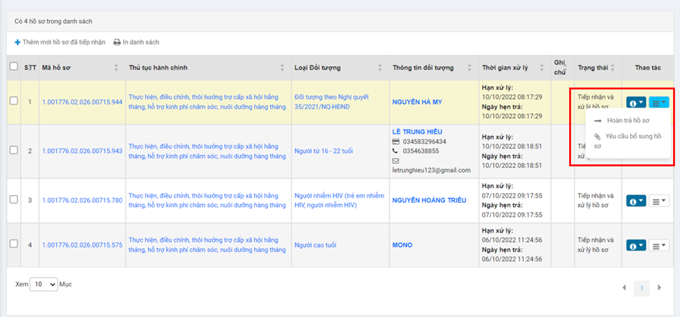
Bước 3: Tại màn hình hiển thị, anh chị điền ý kiến xử lý của cán bộ sau đó thì ấn Hoàn trả hồ sơ. Trường hợp anh chị không muốn hoàn trả hồ sơ thì ấn Bỏ qua.
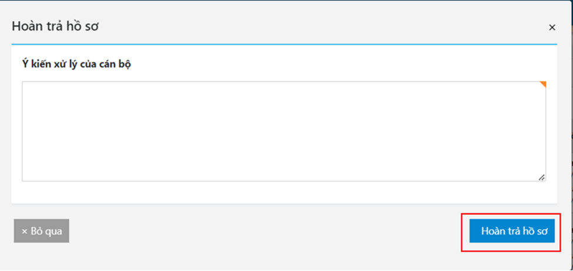
Bước 4: Sau khi ấn Hoàn trả hồ sơ, tại màn hình hiển thị, anh chị chọn OK thì sẽ hoàn thành việc hoàn trả hồ sơ.
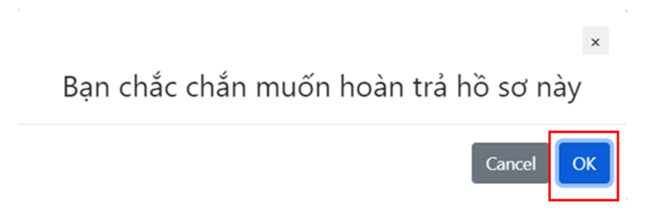
Bước 5: Việc Hoàn trả hồ sơ hoàn thành thì hồ sơ sẽ chuyển đến Hồ sơ không đủ điền kiện hưởng.
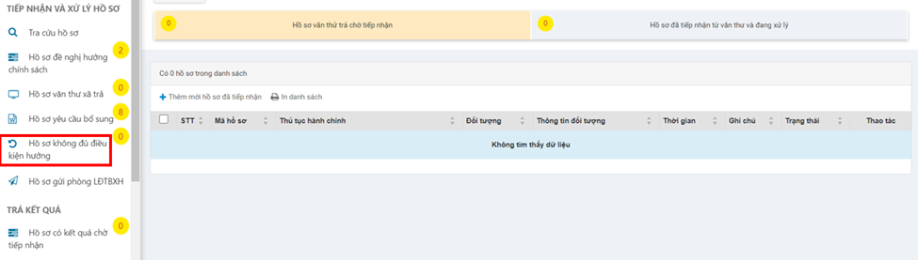

Yêu cầu người dân bổ sung hồ sơ
Trong trường hợp sau khi người dân dăng ký trực tiếp hồ sơ trên Hệ thống đăng ký giải quyết chính sách trợ giúp xã hội trực tuyến nhưng vẫn còn thiếu thông tin, Công chức văn hóa lao động thương binh xã hội cấp xã có thể thực hiện cập nhật hồ sơ cho người dân.
Bước 1: Tại thanh Menu, anh chị chọn mục Hồ sơ đề nghị hưởng chính sách. Sau đó tại màn hình hiển thị, anh chị chọn tab Hồ sơ đã tiếp nhận và đang xử lý.
Bước 2: Màn hình sẽ hiển thị danh sách hồ sơ. Để cập nhật hồ sơ, anh chị chọn yêu cầu bổ sung hồ sơ.
Bước 3: Tại màn hình hiển thị bổ sung ý kiến xử lý của cán bộ rồi nhấn Bổ sung hồ sơ.
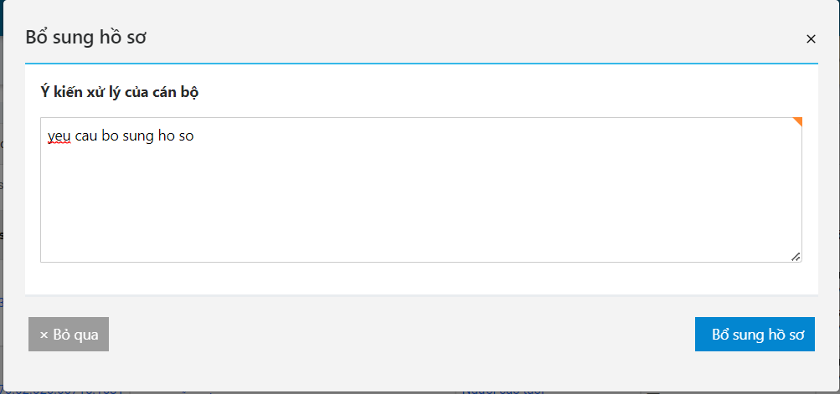
Bước 4: Sau khi yêu cầu bổ sung hồ sơ, anh/ chị vào mục Hồ sơ yêu cầu bổ sung, chọn Tab HS yêu cầu người dân bổ sung để xem lại Hồ sơ.
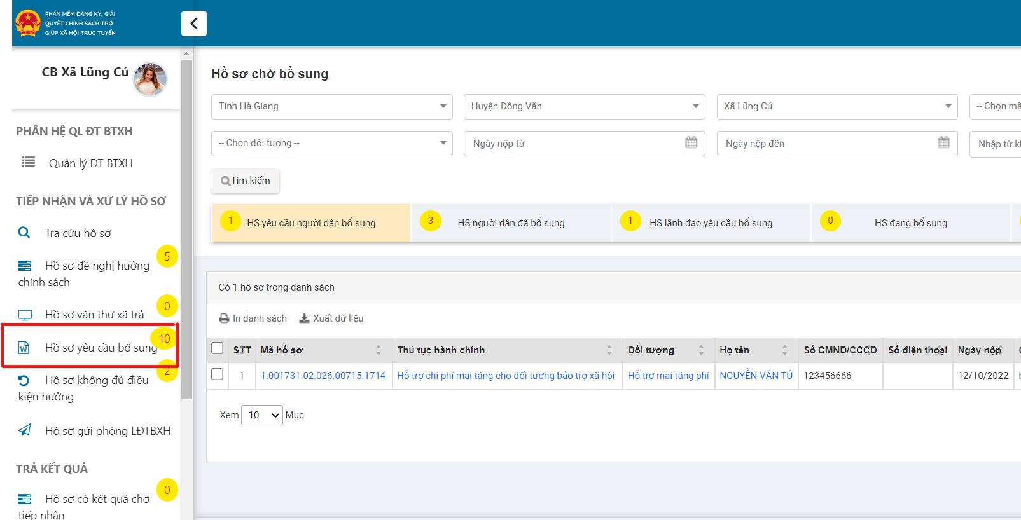

Xóa hồ sơ do cán bộ tạo
Bước 1: Tại thanh Menu, anh chị chọn mục Hồ sơ đề nghị hưởng chính sách. Sau đó tại màn hình hiển thị, anh chị chọn tab hồ sơ đã tiếp nhận và đang xử lý.
Bước 2: Màn hình sẽ hiển thị danh sách hồ sơ, anh chị vào thao tác chọn biểu tượng rồi chọn xóa
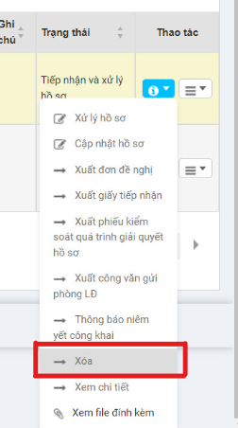
Chú ý: Thao tác này chỉ thực hiện được với các hồ sơ mà cán bộ tạo mới còn đối với hồ sơ người dân tạo thì không thao tác xóa được.

Bước 3:Tại màn hình hiển thị bảng anh chị có chắc chắn muốn xóa, nếu đồng ý anh chị ấn ok còn không anh chị ấn cancel.
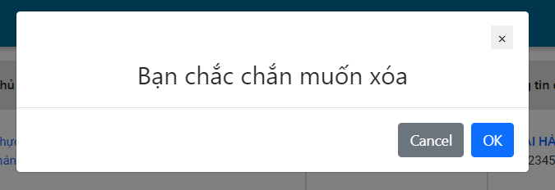
Để khôi phục lại thông tin đã xóa anh chị chọn rồi chọn khôi phục lại
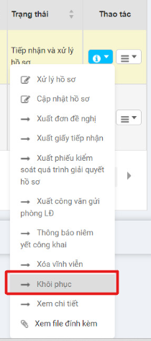

Bước 4: Để xóa vĩnh viễn hồ sơ khỏi hệ thống anh chị chọn rồi chọn xóa vĩnh viễn.
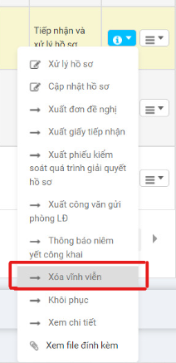
Sau đó tại màn hình hiển thị dữ liệu sau khi xóa sẽ không khôi phục lại được anh chị chắc chắn muốn xóa thì ấn ok nếu không thì cancel.
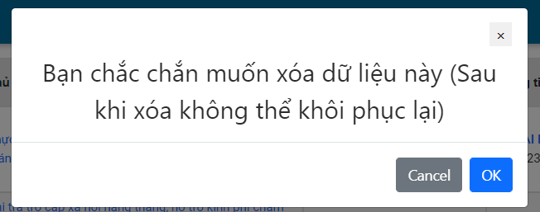

Bổ sung hồ sơ Huyện yêu cầu
Hướng dẫn Cập nhật hồ sơ do Cấp Huyện yêu cầu bổ sung.
Bước 1: Từ thanh Menu, anh/ chị chọn Hồ sơ yêu cầu bổ sung.
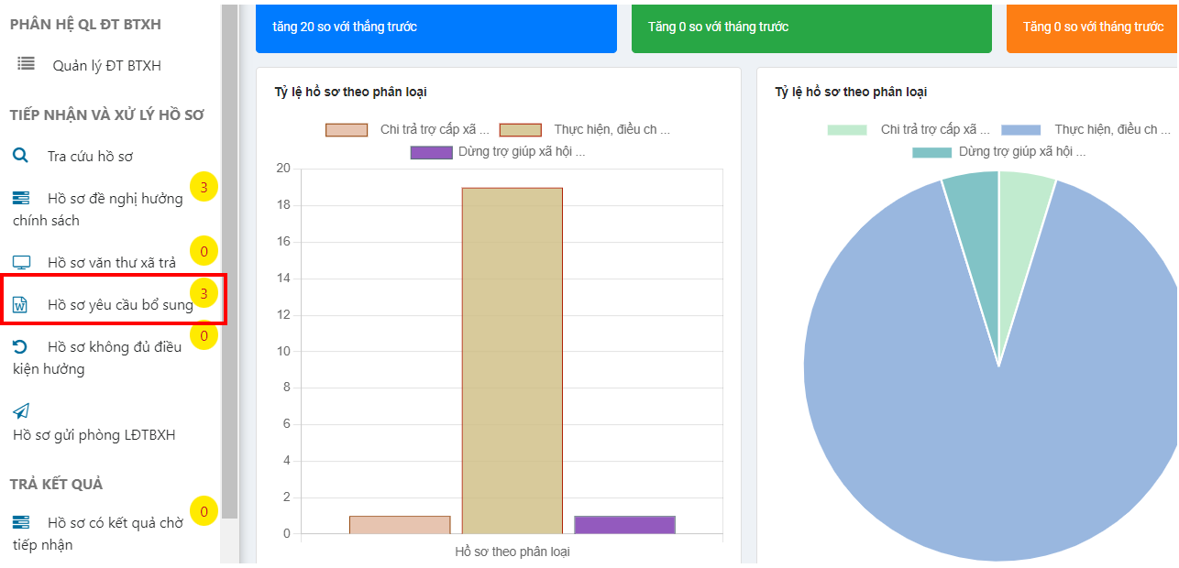
Bước 2: Nhấn chọn Tab HS Lãnh đạo yêu cầu bổ sung.
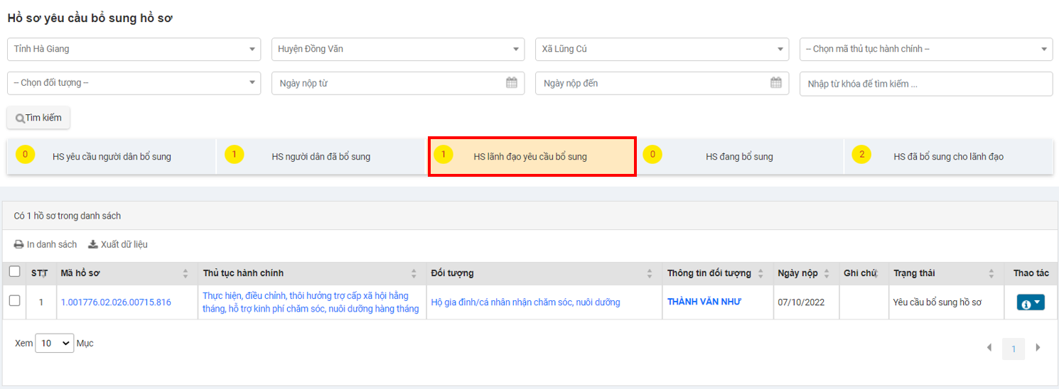
Bước 3: Nhấn 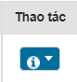 và chọn Tiếp nhận yêu cầu.
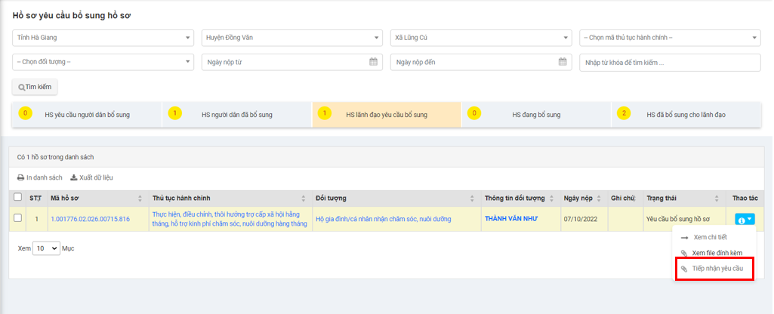
Bước 4: Nhấn chọn Tab HS đang bổ sung.
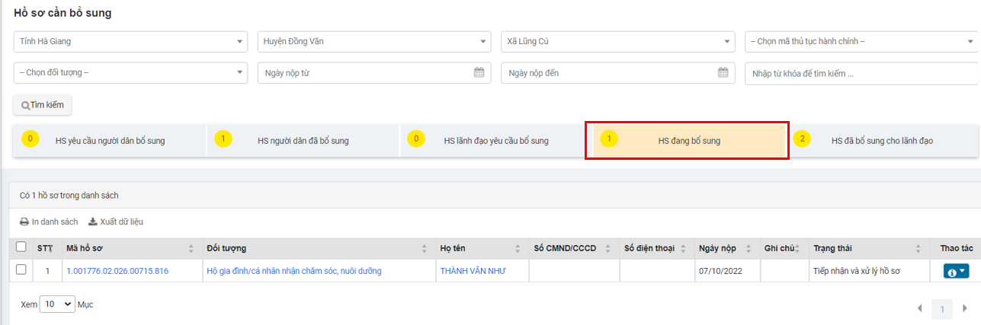
Bước 5: Chọn Cập nhật hồ sơ.
--> Sau khi cập nhật bổ sung thông tin hồ sơ, anh/ chị nhấn chọn Cập nhật.
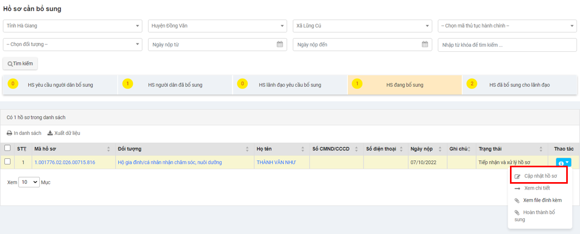
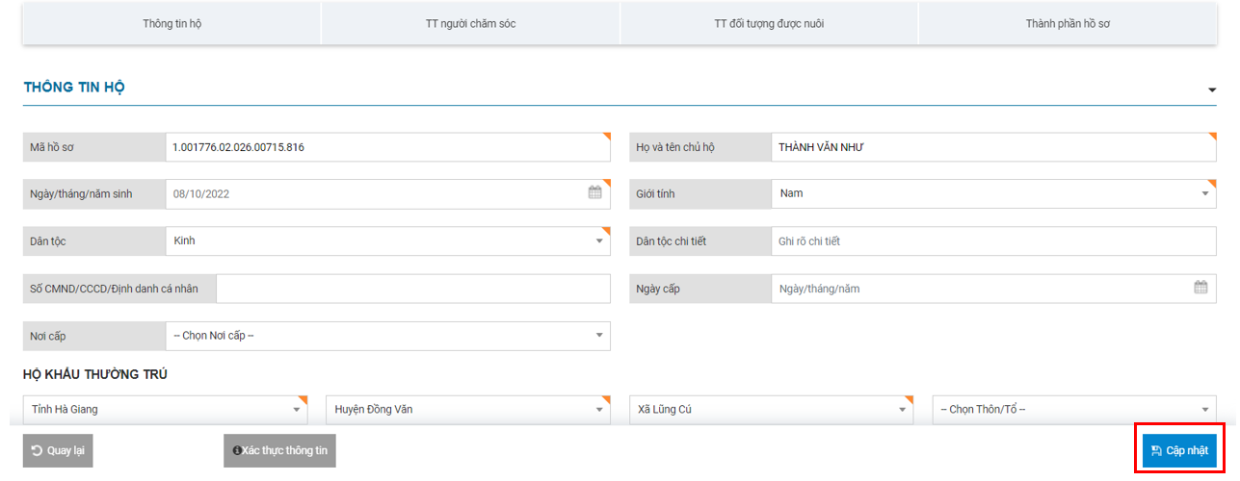
Bước 6: Chọn Hoàn thành bổ sung. Lúc này hồ sơ sẽ được tự động chuyển lại về cấp Huyện xử lý.
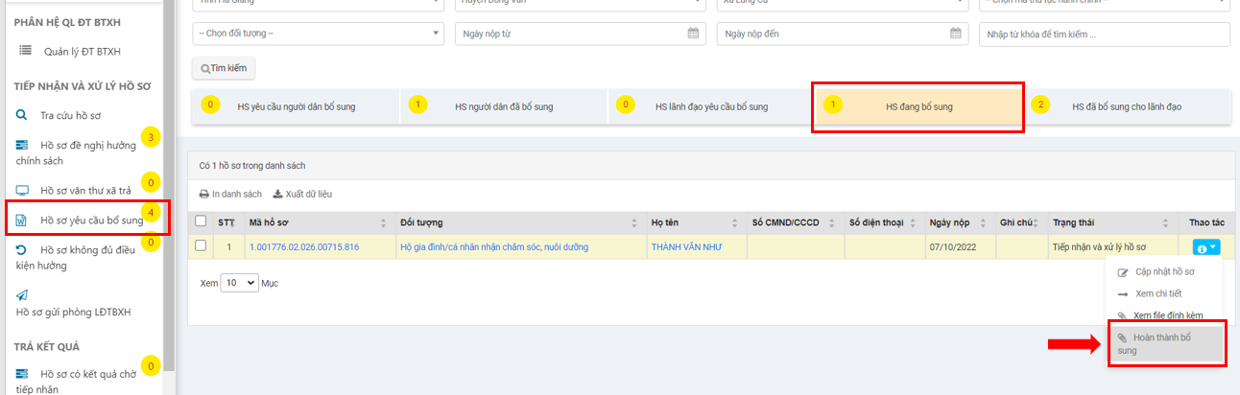

Hoàn trả hồ sơ cho công dân

Trả kết quả hồ sơ cho dân
Bước 1: Tại mục Trả kết quả ở menu hệ thống, truy cập chức năng Hồ sơ có kết quả chờ tiếp nhận.
Bước 2: Sau khi Công chức LĐ TBXH cấp huyện gửi kết quả hồ sơ về cho công chức phụ trách công tác văn hóa – LĐ TBXH cấp xã, hồ sơ sẽ được lưu tại mục Hồ sơ đã trả kết quả.
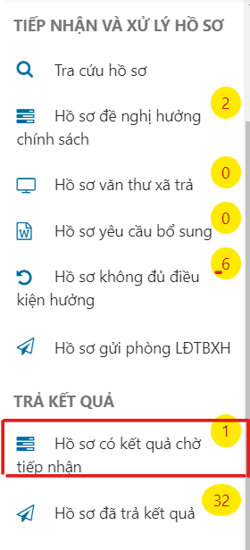
Bước 3: Sau đó anh chị mục Hồ sơ có kết quả chờ tiếp nhận vào thao tác chọn và tiếp nhận hồ sơ
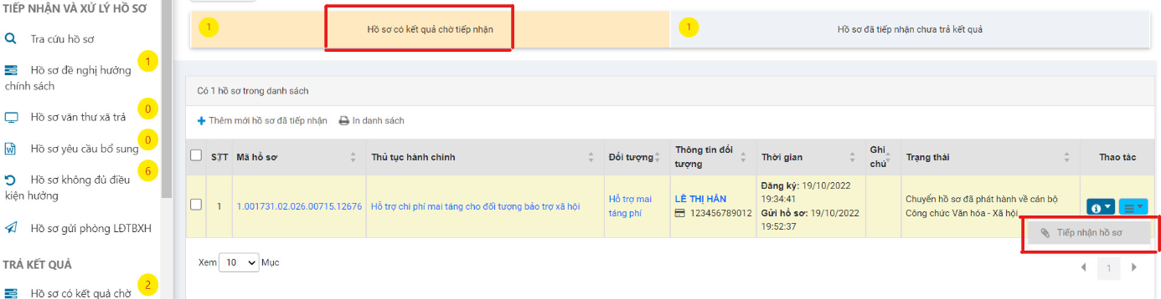
Bước 4: Sau khi tiếp nhận hồ sơ anh chị vào mục Hồ sơ đã tiếp nhận chưa trả kết quả vào thao tác và chọn Xử lý hồ sơ
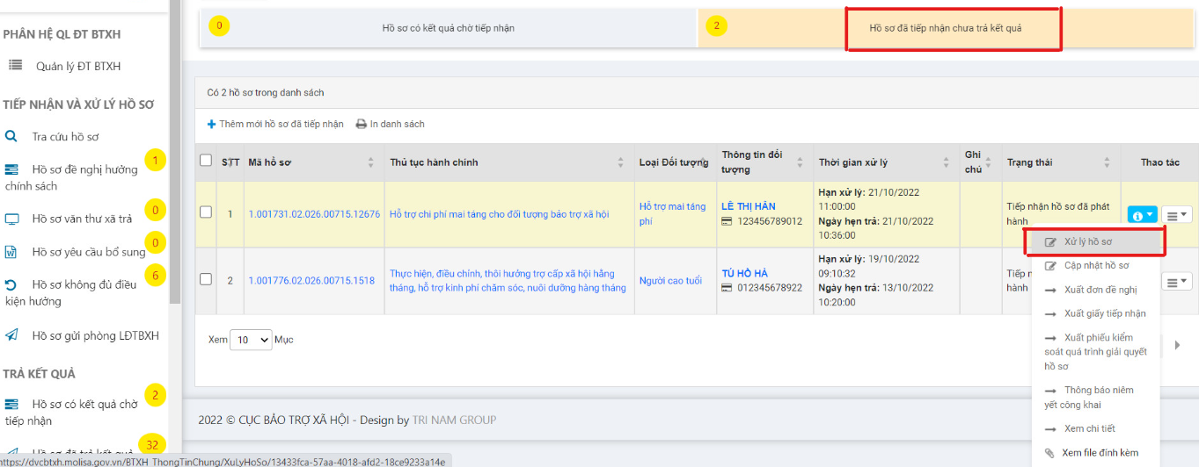
Sau khi thao tác xử lý hồ sơ màn hình hiển thị thông tin hồ sơ anh chị xem các thông tin đầy đủ rồi chọn Chuyển tiếp để trả kết quả hồ sơ cho công dân
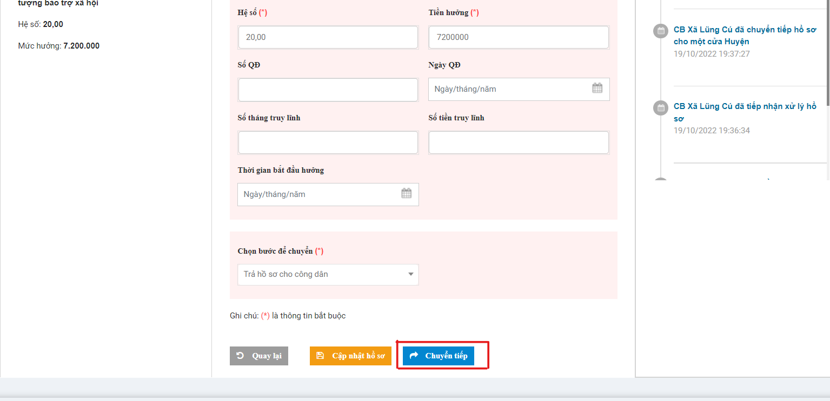
Bước 5: Để xem các hồ sơ đã trả cho người dân anh chị thao tác ở menu chọn Hồ sơ đã trả kết quả để xem hồ sơ
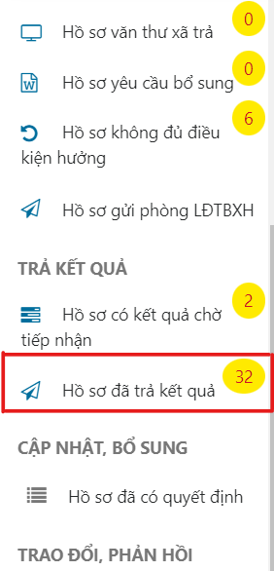

Khai thác báo cáo
Bước 1: Tại menu anh chị chọn mục Báo cáo thống kê.
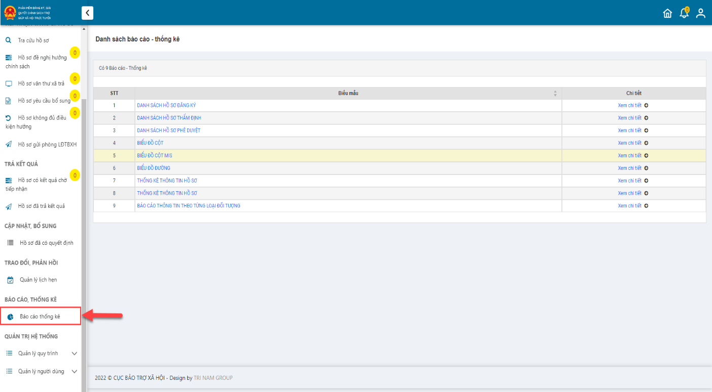
Bước 2: Tại dòng thông tin báo cáo thống kê anh chị muốn xem, bấm vào tên báo cáo hoặc bấm chọn Xem chi tiết để xem thông tin báo cáo đó.
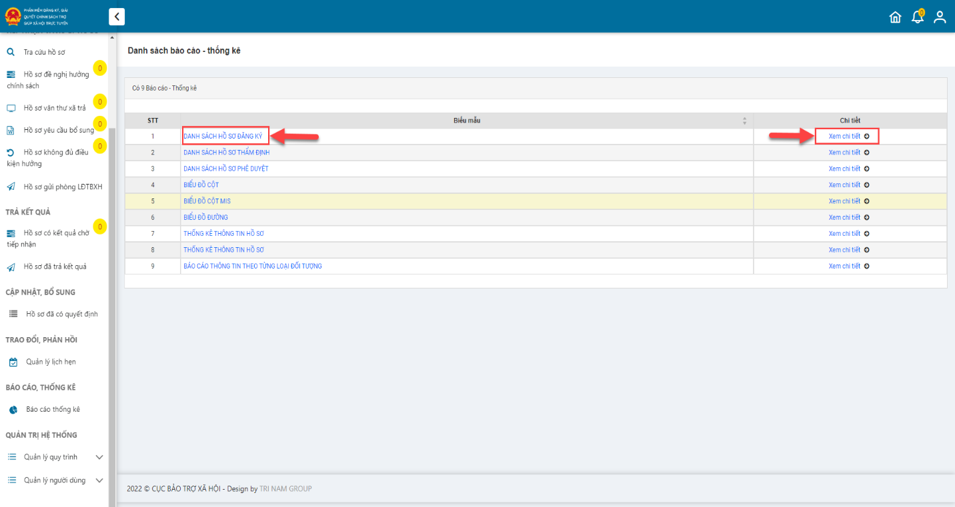
Bước 3: Lựa chọn các tiêu chí anh chị mong muốn bằng các bộ lọc. Rồi bấm chọn Tìm kiếm.
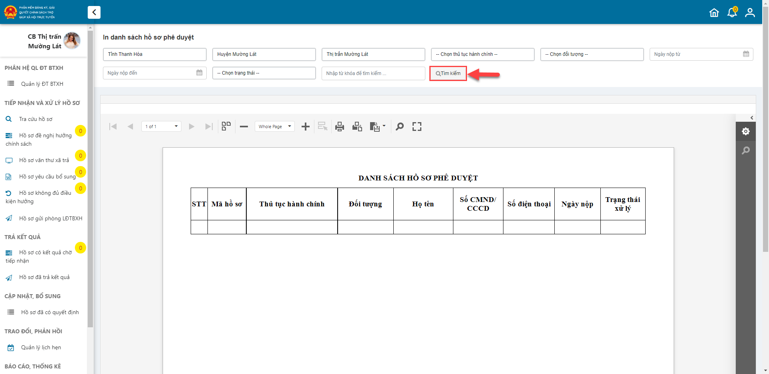

Tiếp nhận và xử lý hồ sơ đăng ký Hệ thống dịch vụ công Tỉnh

Quy trình thực hiện
- Cách 1
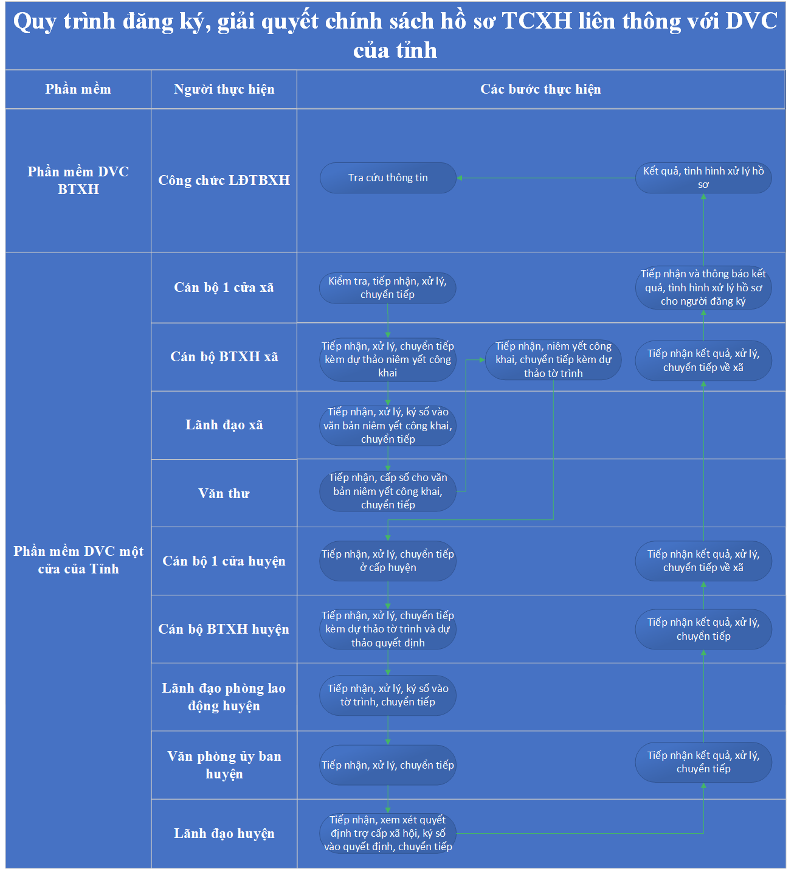
- Cách 2
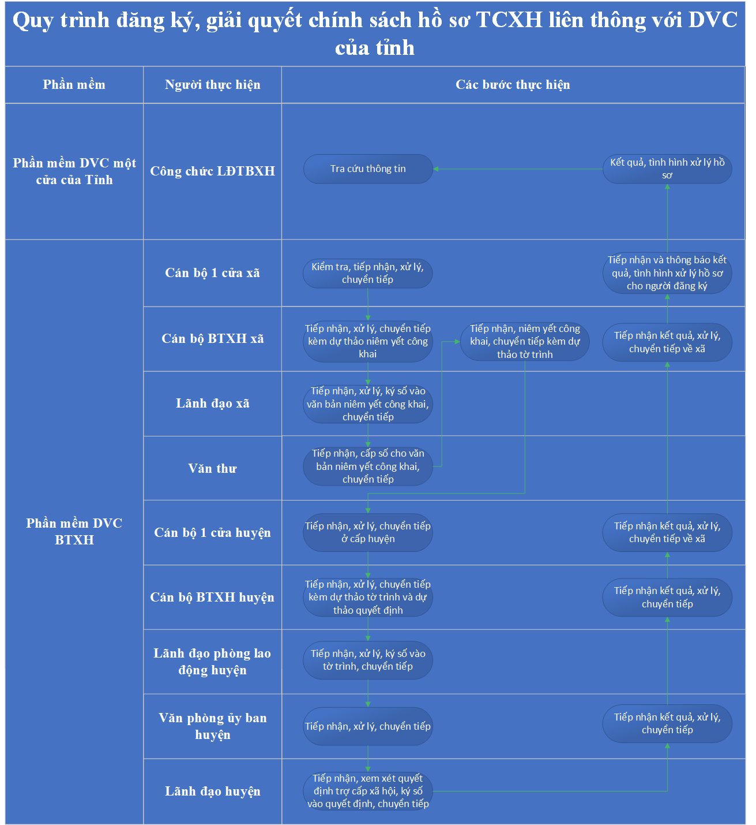

Đăng ký và giải quyết chính sách

Tra cứu hồ sơ
Chức năng hỗ trơ Anh/chị tra cứu, xem và xuất excel danh sách hồ sơ theo các tiêu chí tìm kiếm
Bước 1: Ở bàn làm việc, Anh/Chị chọn Tra cứu hồ sơ trong mục TIẾP NHẬN VÀ XỬ LÝ HỒ SƠ tại thanh menu bên trái màn hình.
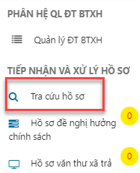
Bước 2: Màn hình tra cứu hồ sơ sẽ hiển thị gồm các tùy chọn để tra cứu hồ sơ và danh sách hồ sơ ở dưới.
Đây là danh sách các hồ sơ trong xã có trên hệ thống tại địa phương mà anh chị phụ trách.
Ngoài ra Anh chị có thể tra cứu danh sách hồ sơ bằng cách nhập thông tin vào các trường ở phần Tra cứu hồ sơ. Các thông tin về tỉnh, huyện và xã sẽ là các thông tin mặc định của địa phương Anh/Chị đang quản lý. Anh/Chị có thể nhấn chọn thôn tổ cần tìm, sau đó chọn mã thủ tục hành chính. rồi chọn loại đối tượng. loại đối tượng sẽ được hiển thị tùy theo mã thủ tục hành chính mà anh chị đã chọn
Chọn khoảng thời gian nộp: ngày nộp từ ngày bao nhiêu tới ngày bao nhiêu. Sau khi chọn khoảng thời gian nộp, Anh/Chị chọn trạng thái hồ sơ của hồ sơ.
Ngoài ra, Anh/Chị có thể nhập từ khóa tìm kiếm. Ví dụ như nhập tên của đối tượng hồ sơ. Sau đó Anh/Chị nhấn tìm kiếm hoặc nhấn phím enter ở bàn phím. Hệ thống sẽ thực hiện tìm kiếm theo các thông tin Anh/Chị đã chọn và hiển thị kết quả lên phần danh sách hồ sơ ở dưới.
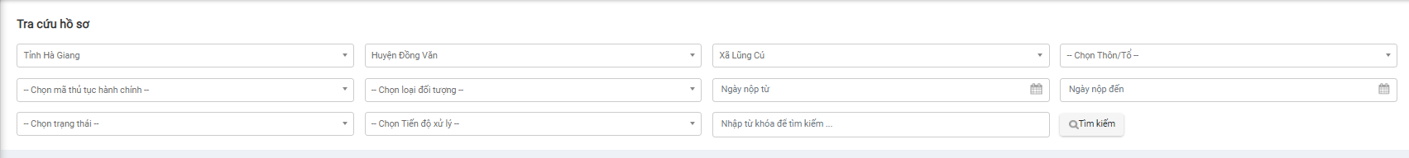
Bước 3: Sau khi danh sách hồ sơ hiển thị. nếu anh chị muốn xem lại hồ sơ của một đối tượng, anh chị có thể thực hiện 1 trong 2 cách sau:
- Cách 1: Anh/Chị nhấn vào những trường có màu xanh như Mã hồ sơ, Thủ tục hành chính, Thông tin đối tượng của hồ sơ đó.
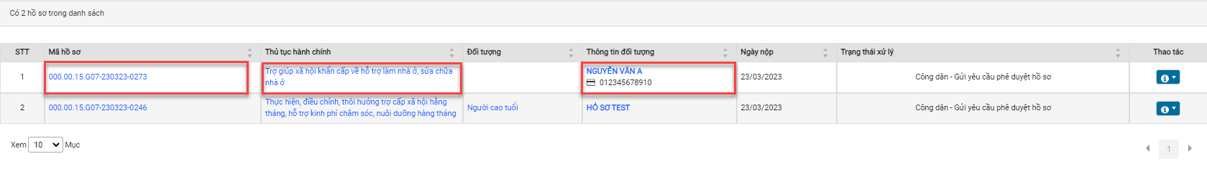
- Cách 2: Anh/Chị chọn di chuột vào icon ở cột cột thao tác, chọn xem chi tiết sau các thao tác này, hệ thống sẽ hiển thị màn hình xem lại hồ sơ.
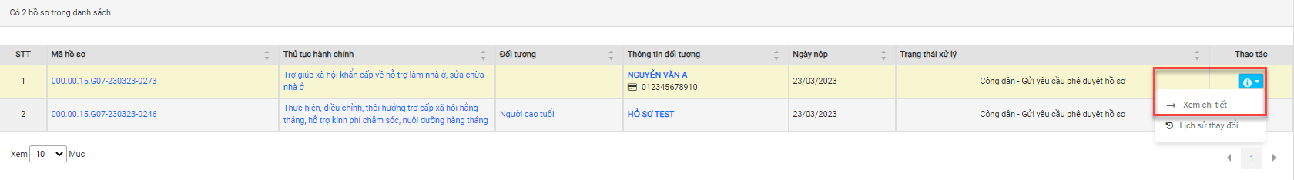
Bước 4: Đây là các thông tin hồ sơ của đối tượng vừa chọn.
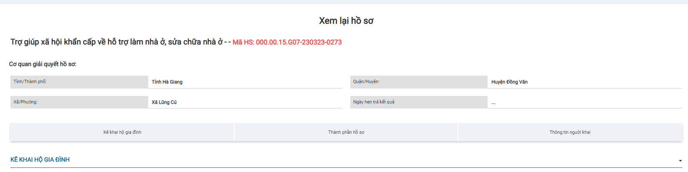
Bước 5: Để quay lại màn hình danh sách hồ sơ. Anh/Chị chọn quay lại.

Tiếp nhận, xử lý hồ sơ
Sau khi người dân đăng ký trực tiếp hồ sơ trên Hệ thống đăng ký, giải quyết chính sách trợ giúp xã hội trực tuyến hoặc Hệ thống dịch vụ công của Tỉnh, công chức văn hóa lao động thương binh xã hội cấp xã thực hiện tiếp nhận, xử lý hồ sơ để chuyển tiếp hồ sơ đi.
Bước 1: Tại menu của hệ thống,anh chị truy cập chức năng Hồ sơ đã tiếp nhận và xử lý trong mục Hồ sơ đề nghị hưởng chính sách.
Bước 2: Tại bản ghi của hồ sơ , nhấn nút và chọn Tiếp nhận hồ sơ.
Bước 3: Sau khi tiếp nhận hồ sơ, truy cập chức năng Hồ sơ đã tiếp nhận và xử lý. Tại bản ghi của hồ sơ nhấn nút và chọn Xử lý hồ sơ.

Bước 4: Nhập ý kiến xử lý hồ sơ, Chọn chính sách, chọn loại đối tượng , đối tượng; Đính kèm file tờ trình.

⚠ Anh/ chị lưu ý:
- Chọn Thêm mới để Đăng ký thêm mới Hồ sơ của người dân
- Chọn Điều chỉnh để Đăng ký điều chỉnh hồ sơ của người dân
- Chọn Thôi hưởng để Đăng ký thôi hưởng hồ sơ của người dân
Chọn bước để chuyển.
Bước 5: Nhấn nút Chuyển tiếp.
Ngoài ra: Anh/chị có thể hoàn trả hồ sơ nếu hồ sơ không hợp lệ bằng cách nhấn nút Hoàn trả hồ sơ.
Hoặc Yêu cầu bổ sung hồ sơ bằng cách nhấn nút Yêu cầu bổ sung hồ sơ.

Lưu ý: Hệ thống hỗ trợ xuất mẫu tờ trình , bằng cách nhấn vào biểu tượng ở phần đính kèm tờ trình.

Cập nhật hồ sơ đã tiếp nhận và đang xử lý
Trong trường hợp sau khi người dân đăng ký trực tiếp hồ sơ trên Hệ thống đăng ký, giải quyết chính sách trợ giúp xã hội trực tuyến hoặc Hệ thống dịch vụ công của Tỉnh nhưng vẫn còn thiếu thông tin. Công chức văn hóa lao động thương binh xã hội cấp xã có thể thực hiện cập nhật hồ sơ cho người dân.
Bước 1: Tại thanh Menu, anh chị chọn mục Hồ sơ đề nghị hưởng chính sách. Sau đó tại màn hình hiển thị, anh chị chọn tab hồ sơ đã tiếp nhận và đang xử lý
Bước 2: Màn hình sẽ hiển thị danh sách hồ sơ. Để cập nhật hồ sơ, anh chị chọnrồi chọn cập nhật hồ sơ
Bước 3: Tại màn hình hiển thị, anh chị cập nhật những trường thông tin cần cập nhật rồi ấn Cập nhật

Hoàn trả hồ sơ không đủ điều kiện
Trong trường hợp sau khi người dân đăng ký trực tiếp hồ sơ trên Hệ thống đăng ký, giải quyết chính sách trợ giúp xã hội trực tuyến nhưng Hồ sơ không đủ điều kiện, Công chức văn hóa lao động thương binh xã hội cấp xã có thể thực hiện hoàn trả hồ sơ cho người dân.
Bước 1: Tại thanh Menu, anh chị chọn mục Hồ sơ đề nghị hưởng chính sách. Sau đó tại màn hình hiển thị, anh chị chọn tab Hồ sơ đã tiếp nhận và đang xử lý
Bước 2: Màn hình sẽ hiển thị Danh sách hồ sơ. Để hoàn trả hồ sơ, anh chị chọn rồi chọn Hoàn trả hồ sơ.
Bước 3: Tại màn hình hiển thị, anh chị điền ý kiến xử lý của cán bộ sau đó thì ấn Hoàn trả hồ sơ. Trường hợp anh chị không muốn hoàn trả hồ sơ thì ấn Bỏ qua.
Bước 4: Sau khi ấn Hoàn trả hồ sơ, tại màn hình hiển thị, anh chị chọn OK thì sẽ hoàn thành việc hoàn trả hồ sơ.
Bước 5: Việc Hoàn trả hồ sơ hoàn thành thì hồ sơ sẽ chuyển đến Hồ sơ không đủ điền kiện hưởng.

Yêu cầu người dân bổ sung hồ sơ
Trong trường hợp sau khi người dân dăng ký trực tiếp hồ sơ trên Hệ thống đăng ký giải quyết chính sách trợ giúp xã hội trực tuyến nhưng vẫn còn thiếu thông tin, Công chức văn hóa lao động thương binh xã hội cấp xã có thể thực hiện cập nhật hồ sơ cho người dân.
Bước 1: Tại thanh Menu, anh chị chọn mục Hồ sơ đề nghị hưởng chính sách. Sau đó tại màn hình hiển thị, anh chị chọn tab Hồ sơ đã tiếp nhận và đang xử lý.
Bước 2: Màn hình sẽ hiển thị danh sách hồ sơ. Để cập nhật hồ sơ, anh chị chọn yêu cầu bổ sung hồ sơ.
Bước 3: Tại màn hình hiển thị bổ sung ý kiến xử lý của cán bộ rồi nhấn Bổ sung hồ sơ.
Bước 4: Sau khi yêu cầu bổ sung hồ sơ, anh/ chị vào mục Hồ sơ yêu cầu bổ sung, chọn Tab HS yêu cầu người dân bổ sung để xem lại Hồ sơ.

Bổ sung hồ sơ Huyện yêu cầu
Hướng dẫn Cập nhật hồ sơ do Cấp Huyện yêu cầu bổ sung.
Bước 1: Từ thanh Menu, anh/ chị chọn Hồ sơ yêu cầu bổ sung.
Bước 2: Nhấn chọn Tab HS Lãnh đạo yêu cầu bổ sung.
Bước 3: Nhấn và chọn Tiếp nhận yêu cầu.
Bước 4: Nhấn chọn Tab HS đang bổ sung.
Bước 5: Chọn Cập nhật hồ sơ.
--> Sau khi cập nhật bổ sung thông tin hồ sơ, anh/ chị nhấn chọn Cập nhật.
Bước 6: Chọn Hoàn thành bổ sung. Lúc này hồ sơ sẽ được tự động chuyển lại về cấp Huyện xử lý.

Hoàn trả hồ sơ cho công dân

Trả kết quả hồ sơ cho dân
Bước 1: Tại mục Trả kết quả ở menu hệ thống, truy cập chức năng Hồ sơ có kết quả chờ tiếp nhận.
Bước 2: Sau khi Công chức LĐ TBXH cấp huyện gửi kết quả hồ sơ về cho công chức phụ trách công tác văn hóa – LĐ TBXH cấp xã, hồ sơ sẽ được lưu tại mục Hồ sơ đã trả kết quả.
Bước 3: Sau đó anh chị mục Hồ sơ có kết quả chờ tiếp nhận vào thao tác chọn và tiếp nhận hồ sơ
Bước 4: Sau khi tiếp nhận hồ sơ anh chị vào mục Hồ sơ đã tiếp nhận chưa trả kết quả vào thao tác và chọn Xử lý hồ sơ
Sau khi thao tác xử lý hồ sơ màn hình hiển thị thông tin hồ sơ anh chị xem các thông tin đầy đủ rồi chọn Chuyển tiếp để trả kết quả hồ sơ cho công dân
Bước 5: Để xem các hồ sơ đã trả cho người dân anh chị thao tác ở menu chọn Hồ sơ đã trả kết quả để xem hồ sơ

Khai thác báo cáo
Bước 1: Tại menu anh chị chọn mục Báo cáo thống kê, sau đó chọn Danh sách Thống kê.
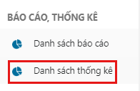
Bước 2: Tại dòng thông tin báo cáo thống kê anh chị muốn xem, bấm vào tên báo cáo hoặc bấm chọn Xem chi tiết để xem thông tin báo cáo đó.
Bước 3: Lựa chọn các tiêu chí anh chị mong muốn bằng các bộ lọc. Rồi bấm chọn Tìm kiếm.

Tiếp nhận, giải quyết hồ sơ MTP Liên thông

Quy trình thực hiện
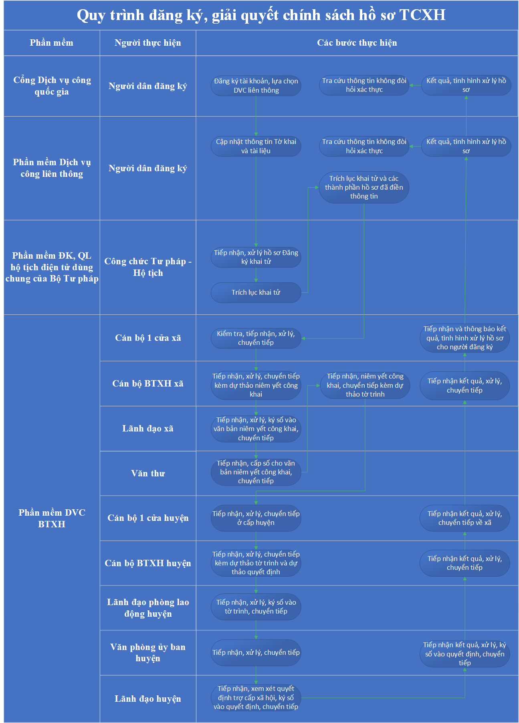

Đăng ký và giải quyết chính sách

Tra cứu hồ sơ
Chức năng hỗ trơ Anh/chị tra cứu, xem và xuất excel danh sách hồ sơ theo các tiêu chí tìm kiếm
Bước 1: Ở bàn làm việc, Anh/Chị chọn Tra cứu hồ sơ trong mục TIẾP NHẬN VÀ XỬ LÝ HỒ SƠ tại thanh menu bên trái màn hình.
Bước 2: Màn hình tra cứu hồ sơ sẽ hiển thị gồm các tùy chọn để tra cứu hồ sơ và danh sách hồ sơ ở dưới.
Đây là danh sách các hồ sơ trong xã có trên hệ thống tại địa phương mà anh chị phụ trách.
Ngoài ra Anh chị có thể tra cứu danh sách hồ sơ bằng cách nhập thông tin vào các trường ở phần Tra cứu hồ sơ. Các thông tin về tỉnh, huyện và xã sẽ là các thông tin mặc định của địa phương Anh/Chị đang quản lý. Anh/Chị có thể nhấn chọn thôn tổ cần tìm, sau đó chọn mã thủ tục hành chính. rồi chọn loại đối tượng. loại đối tượng sẽ được hiển thị tùy theo mã thủ tục hành chính mà anh chị đã chọn
Chọn khoảng thời gian nộp: ngày nộp từ ngày bao nhiêu tới ngày bao nhiêu. Sau khi chọn khoảng thời gian nộp, Anh/Chị chọn trạng thái hồ sơ của hồ sơ.
Ngoài ra, Anh/Chị có thể nhập từ khóa tìm kiếm. Ví dụ như nhập tên của đối tượng hồ sơ. Sau đó Anh/Chị nhấn tìm kiếm hoặc nhấn phím enter ở bàn phím. Hệ thống sẽ thực hiện tìm kiếm theo các thông tin Anh/Chị đã chọn và hiển thị kết quả lên phần danh sách hồ sơ ở dưới.
Bước 3: Sau khi danh sách hồ sơ hiển thị. nếu anh chị muốn xem lại hồ sơ của một đối tượng, anh chị có thể thực hiện 1 trong 2 cách sau:
- Cách 1: Anh/Chị nhấn vào những trường có màu xanh như Mã hồ sơ, Thủ tục hành chính, và Thông tin đối tượng của hồ sơ đó.
- Cách 2: Anh/Chị chọn di chuột vào icon ở cột cột thao tác, chọn xem chi tiết sau các thao tác này, hệ thống sẽ hiển thị màn hình xem lại hồ sơ.
Bước 4: Đây là các thông tin hồ sơ của đối tượng vừa chọn.
Bước 5: Để quay lại màn hình danh sách hồ sơ. Anh/Chị chọn quay lại.

Tiếp nhận, xử lý hồ sơ
Sau khi người dân đăng ký trực tiếp hồ sơ trên Hệ thống đăng ký, giải quyết chính sách trợ giúp xã hội trực tuyến hoặc Hệ thống dịch vụ công của Tỉnh, công chức văn hóa lao động thương binh xã hội cấp xã thực hiện tiếp nhận, xử lý hồ sơ để chuyển tiếp hồ sơ đi.
Bước 1: Tại menu của hệ thống,anh chị truy cập chức năng Hồ sơ đã tiếp nhận và xử lý trong mục Hồ sơ đề nghị hưởng chính sách.
Bước 2: Tại bản ghi của hồ sơ , nhấn nút và chọn Tiếp nhận hồ sơ.
Bước 3: Sau khi tiếp nhận hồ sơ, truy cập chức năng Hồ sơ đã tiếp nhận và xử lý. Tại bản ghi của hồ sơ nhấn nút và chọn Xử lý hồ sơ.

Bước 4: Nhập ý kiến xử lý hồ sơ, Chọn chính sách, chọn loại đối tượng , đối tượng; Đính kèm file tờ trình.

⚠ Anh/ chị lưu ý:
- Chọn Thêm mới để Đăng ký thêm mới Hồ sơ của người dân
- Chọn Điều chỉnh để Đăng ký điều chỉnh hồ sơ của người dân
- Chọn Thôi hưởng để Đăng ký thôi hưởng hồ sơ của người dân
Chọn bước để chuyển.
Bước 5: Nhấn nút Chuyển tiếp.
Ngoài ra: Anh/chị có thể hoàn trả hồ sơ nếu hồ sơ không hợp lệ bằng cách nhấn nút Hoàn trả hồ sơ.
Hoặc Yêu cầu bổ sung hồ sơ bằng cách nhấn nút Yêu cầu bổ sung hồ sơ.

Lưu ý: Hệ thống hỗ trợ xuất mẫu tờ trình , bằng cách nhấn vào biểu tượng ở phần đính kèm tờ trình.

Cập nhật hồ sơ đã tiếp nhận và đang xử lý
Trong trường hợp sau khi người dân đăng ký trực tiếp hồ sơ trên Hệ thống đăng ký, giải quyết chính sách trợ giúp xã hội trực tuyến hoặc Hệ thống dịch vụ công của Tỉnh nhưng vẫn còn thiếu thông tin. Công chức văn hóa lao động thương binh xã hội cấp xã có thể thực hiện cập nhật hồ sơ cho người dân.
Bước 1: Tại thanh Menu, anh chị chọn mục Hồ sơ đề nghị hưởng chính sách. Sau đó tại màn hình hiển thị, anh chị chọn tab hồ sơ đã tiếp nhận và đang xử lý
Bước 2: Màn hình sẽ hiển thị danh sách hồ sơ. Để cập nhật hồ sơ, anh chị chọnrồi chọn cập nhật hồ sơ
Bước 3: Tại màn hình hiển thị, anh chị cập nhật những trường thông tin cần cập nhật rồi ấn Cập nhật

Hoàn trả hồ sơ không đủ điều kiện
Trong trường hợp sau khi người dân đăng ký trực tiếp hồ sơ trên Hệ thống đăng ký, giải quyết chính sách trợ giúp xã hội trực tuyến nhưng Hồ sơ không đủ điều kiện, Công chức văn hóa lao động thương binh xã hội cấp xã có thể thực hiện hoàn trả hồ sơ cho người dân.
Bước 1: Tại thanh Menu, anh chị chọn mục Hồ sơ đề nghị hưởng chính sách. Sau đó tại màn hình hiển thị, anh chị chọn tab Hồ sơ đã tiếp nhận và đang xử lý
Bước 2: Màn hình sẽ hiển thị Danh sách hồ sơ. Để hoàn trả hồ sơ, anh chị chọn rồi chọn Hoàn trả hồ sơ.
Bước 3: Tại màn hình hiển thị, anh chị điền ý kiến xử lý của cán bộ sau đó thì ấn Hoàn trả hồ sơ. Trường hợp anh chị không muốn hoàn trả hồ sơ thì ấn Bỏ qua.
Bước 4: Sau khi ấn Hoàn trả hồ sơ, tại màn hình hiển thị, anh chị chọn OK thì sẽ hoàn thành việc hoàn trả hồ sơ.
Bước 5: Việc Hoàn trả hồ sơ hoàn thành thì hồ sơ sẽ chuyển đến Hồ sơ không đủ điền kiện hưởng.

Yêu cầu người dân bổ sung hồ sơ
Trong trường hợp sau khi người dân dăng ký trực tiếp hồ sơ trên Hệ thống đăng ký giải quyết chính sách trợ giúp xã hội trực tuyến nhưng vẫn còn thiếu thông tin, Công chức văn hóa lao động thương binh xã hội cấp xã có thể thực hiện cập nhật hồ sơ cho người dân.
Bước 1: Tại thanh Menu, anh chị chọn mục Hồ sơ đề nghị hưởng chính sách. Sau đó tại màn hình hiển thị, anh chị chọn tab Hồ sơ đã tiếp nhận và đang xử lý.
Bước 2: Màn hình sẽ hiển thị danh sách hồ sơ. Để cập nhật hồ sơ, anh chị chọn yêu cầu bổ sung hồ sơ.
Bước 3: Tại màn hình hiển thị bổ sung ý kiến xử lý của cán bộ rồi nhấn Bổ sung hồ sơ.
Bước 4: Sau khi yêu cầu bổ sung hồ sơ, anh/ chị vào mục Hồ sơ yêu cầu bổ sung, chọn Tab HS yêu cầu người dân bổ sung để xem lại Hồ sơ.

Bổ sung hồ sơ Huyện yêu cầu
Hướng dẫn Cập nhật hồ sơ do Cấp Huyện yêu cầu bổ sung.
Bước 1: Từ thanh Menu, anh/ chị chọn Hồ sơ yêu cầu bổ sung.
Bước 2: Nhấn chọn Tab HS Lãnh đạo yêu cầu bổ sung.
Bước 3: Nhấn và chọn Tiếp nhận yêu cầu.
Bước 4: Nhấn chọn Tab HS đang bổ sung.
Bước 5: Chọn Cập nhật hồ sơ.
--> Sau khi cập nhật bổ sung thông tin hồ sơ, anh/ chị nhấn chọn Cập nhật.
Bước 6: Chọn Hoàn thành bổ sung. Lúc này hồ sơ sẽ được tự động chuyển lại về cấp Huyện xử lý.

Hoàn trả hồ sơ cho công dân

Trả kết quả hồ sơ cho dân
Bước 1: Tại mục Trả kết quả ở menu hệ thống, truy cập chức năng Hồ sơ có kết quả chờ tiếp nhận.
Bước 2: Sau khi Công chức LĐ TBXH cấp huyện gửi kết quả hồ sơ về cho công chức phụ trách công tác văn hóa – LĐ TBXH cấp xã, hồ sơ sẽ được lưu tại mục Hồ sơ đã trả kết quả.
Bước 3: Sau đó anh chị mục Hồ sơ có kết quả chờ tiếp nhận vào thao tác chọn và tiếp nhận hồ sơ
Bước 4: Sau khi tiếp nhận hồ sơ anh chị vào mục Hồ sơ đã tiếp nhận chưa trả kết quả vào thao tác và chọn Xử lý hồ sơ
Sau khi thao tác xử lý hồ sơ màn hình hiển thị thông tin hồ sơ anh chị xem các thông tin đầy đủ rồi chọn Chuyển tiếp để trả kết quả hồ sơ cho công dân
Bước 5: Để xem các hồ sơ đã trả cho người dân anh chị thao tác ở menu chọn Hồ sơ đã trả kết quả để xem hồ sơ

Khai thác báo cáo
Bước 1: Tại menu anh chị chọn mục Báo cáo thống kêm, sau đó chọn Danh sách thống kê.
Bước 2: Tại dòng thông tin báo cáo thống kê anh chị muốn xem, bấm vào tên báo cáo hoặc bấm chọn Xem chi tiết để xem thông tin báo cáo đó.
Bước 3: Lựa chọn các tiêu chí anh chị mong muốn bằng các bộ lọc. Rồi bấm chọn Tìm kiếm.

Phân hệ quản lý đối tượng

Thiết lập hiển thị
Các anh/chị có thể thiết lập hiển thị danh sách hồ sơ đôi tượng.
Để thiết lập được anh/chị truy cập vào Thiết lập hiển thị tại mục 1.1.2.

Tìm kiếm, xem thông tin hồ sơ đối tượng
Chức năng này cho phép người dùng thực hiện tìm kiếm và tra cứu thông tin về đối tượng BTXH có trên hệ thống.
Bước 1: Tại mục Phân hệ QLĐT BTXH anh chị chọn Quản lý đối tượng BTXH.
Bước 2: Màn hình phân hệ Quản lý đối tượng BTXH hiện thị. Tại màn hình giao diện hệ thống, bấm chọn biểu tượng Tìm kiếm. Hệ thống hiển thị thanh tìm kiếm đối tượng.
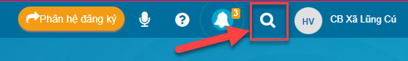
Bước 3: Anh/Chị nhập các thông tin liên quan của đối tượng muốn cập nhật thông tin, chính sách vào các trường thông tin ở thanh tìm kiếm (Anh/Chị cũng có thể chọn Tìm kiếm nâng cao để điền thêm các trường thông tin tìm kiếm khác)
Bước 4: Bấm chọn Tìm kiếm, hệ thống hiển thị danh sách các đối tượng phù hợp với các tiêu chí tìm kiếm đã chọn trước đó.
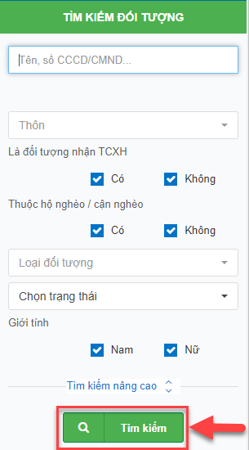
Ghi chú: Trong màn hình Danh sách đối tượng, anh/chị có thể thao tác để xem các thông tin liên quan tới đối tượng như: chỉnh sửa đối tượng, lịch sử biến động, nhật kí chi trả đối tượng.
- Xem thông tin chi tiết đối tượng
Khi ấn vào biểu tượng này, hệ thống sẽ chuyển tới màn hình Cập nhật thông tin đối tượng. Ở đây anh/chị có thể xem thông tin chi tiết của đối tượng hưởng chính sách.
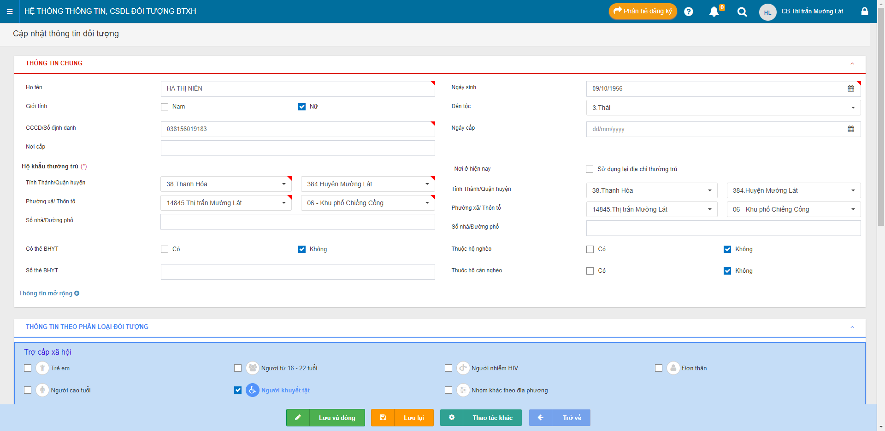
- Bổ sung thông tin đối tượng
Khi ấn vào biểu tượng này, hệ thống sẽ chuyển tới màn hình Cập nhật thông tin đối tượng. Ở đây anh/chị có thể xem thông tin cá nhân của đối tượng hưởng chính sách và tiến hành chỉnh bổ sung các trường thông tin sau đó bấm Bấm nút hoặc hoặc để lưu đối tượng nếu cần thiết.
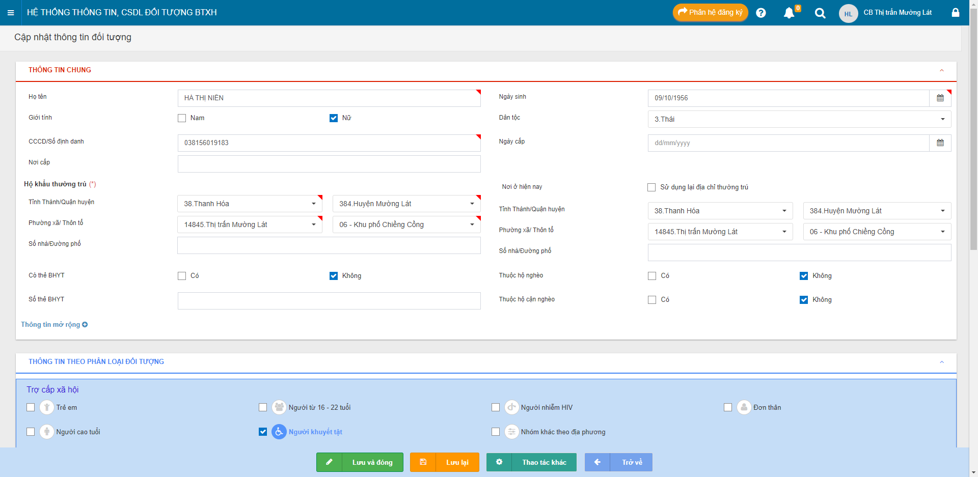
- Lịch sử biến động
Khi ấn vào biểu tượng này, hệ thống sẽ chuyển tới màn hình Lịch sử và chi trả của đối tượng. Ở đây anh/chị có thể xem các thông tin về chính sách mà đối tượng đang hưởng BTXH, lịch sử biến động của đối tượng BTXH.

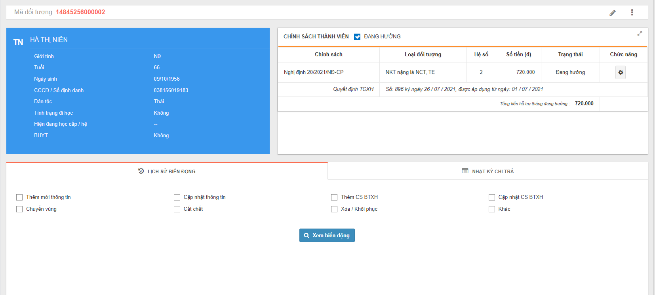

Bổ sung thông tin hồ sơ đối tượng
Xem và chỉnh sửa thông tin loại đối tượng: Mã loại đối tượng và số tiền hưởng của đối tượng khi ấn vào sẽ hiển thị cửa sổ Phê duyệt và quyết định đối tượng.
Bước 1: Tại mục Phân hệ QLĐT BTXH anh chị chọn Quản lý đối tượng BTXH.
Bước 2: Màn hình phân hệ Quản lý đối tượng BTXH hiện thị. Tại menu của hệ thống, chọn Quản lý đối tượng, chọn Hồ sơ đối tượng
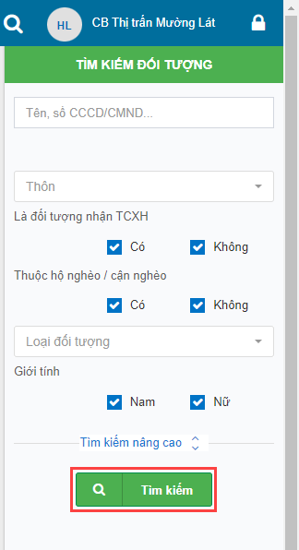
Bước 3: Tại màn hình Hồ sơ đối tượng, nhập thông tin đối tượng muốn tìm kiếm, ấn Tìm kiếm

Bước 4: Tại đối tượng cần chỉnh sửa, bấm vào Chỉnh sửa thông tin đối tượng
Bước 5: Tại màn Cập nhật thông tin đối tượng tiến hành bổ sung những trường thông tin còn thiếu bao gồm: Thông tin chung, Thông tin mở rộng (thông tin liên quan đến phương thức chi trả), Thông tin phân loại đối tượng. Rồi bấm Lưu và đóng hoặc Lưu lại.
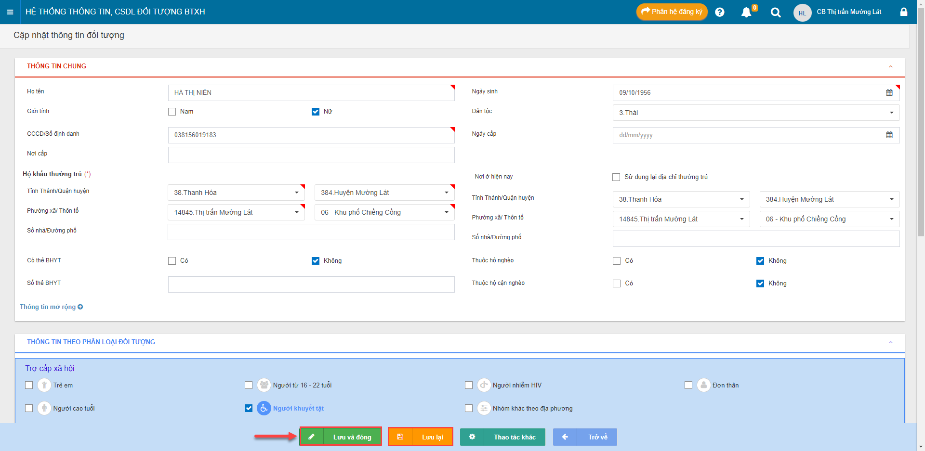

Cập nhật đối tượng bằng Excel
Đối với hồ sơ đã có quyết định, ngoài chức năng thêm mới từng đối tượng anh chị có thể thêm mới bằng cách đẩy danh sách đối tượng bằng phôi excel.
Bước 1: Anh/chị truy cập Quản lý đối tượng trong menu, Chọn Cập nhật đối tượng từ excel, Tại đây anh chị có thể tải mẫu excel trắng của Xã/phường đơn vị quản lý.
Bước 2: Tải biểu mẫu thu thập thông tin đối tượng BTXH từ hệ thống. Bấm chọn Tải xuống mẫu excel trống
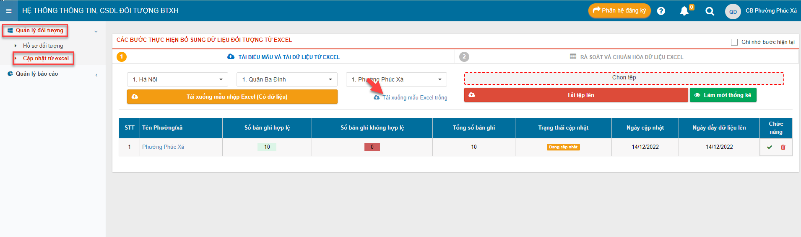
Bước 3: Giải nén tệp và tiến hành nhập bổ sung thông tin còn thiếu, thông tin biến động tăng giảm của đối tượng vào file excel.
Tại cột Loại biến động, anh chị chọn trạng thái cho chính sách đối tượng phù hợp. Phần bên trái màu xanh là phần nhập thông tin chính sách của đối tượng, phần màu vàng và tím bên phải nhập các trường thông tin liên quan đến đối tượng.
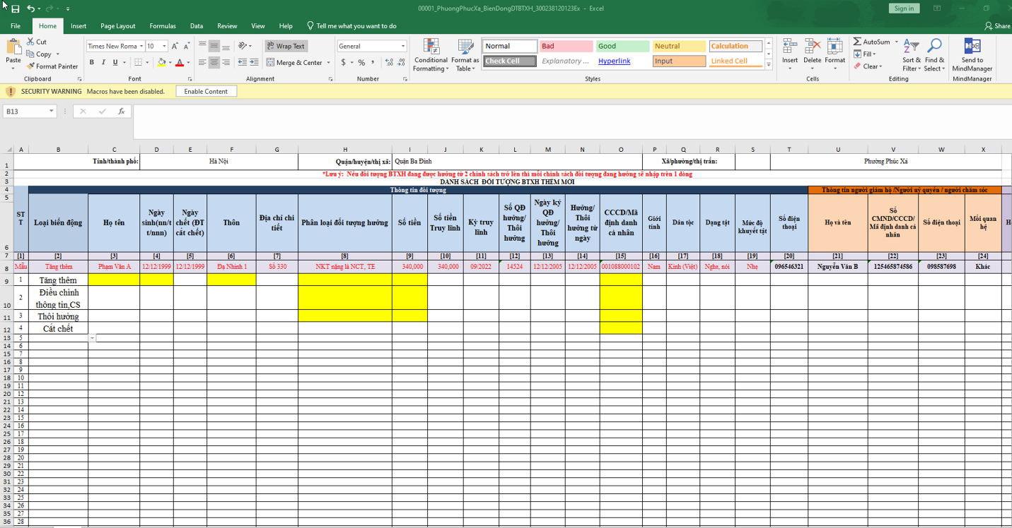
Lưu ý: Khi nhập thông tin đối tượng cần có CCCD/ Mã định danh Đôi với các trường hợp điều chỉnh, cắt chết, thôi hưởng muốn cập nhập bằng file excel thì trên hệ thống và trên file excel số CCCD/Mã định danh của đối tượng phải trùng nhau.
Thông tin bắt buộc khi nhập biến động vào file excel
- Với biến động Tăng thêm: Họ và tên, ngày sinh, Thôn, Phân loại đối tượng, số tiền và CCCD
- Với biến động Điều chỉnh Chính Sách, Thôi hưởng: Phân loại đối tượng, số tiền và CCCD
- Với biến động Cắt chết: CCCD
Bước 4: Tải danh sách dữ liệu đối tượng lên hệ thống.
Tại giao diện màn Cập nhật đối tượng từ excel, Chọn tệp Phường/Xã người dùng muốn tải lên (Hệ thống cho phép người dùng chọn 1 hoặc tất cả các tệp cùng một lúc) và bấm nút Tải tệp lên.
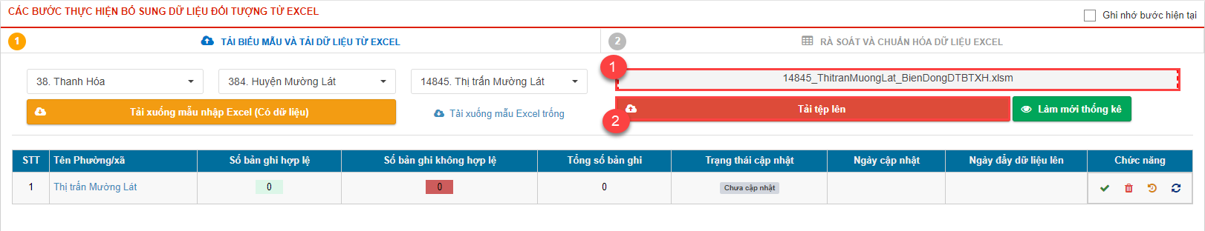
Bước 5: Kiểm tra, xử lý dữ liệu.
Sau khi tải dữ liệu thành công, Bảng danh sách Xã cần import hiển thị tổng hợp số liệu đã tải lên của địa phương bao gồm số bản ghi hợp lệ, không hợp lệ và tổng số bản ghi. Để rà soát và chuẩn hoá dữ liệu của Xã, anh chị nhấn vào tên Phường/xã hoặc chọn biểu tượng dấu tích ở cột chức năng.
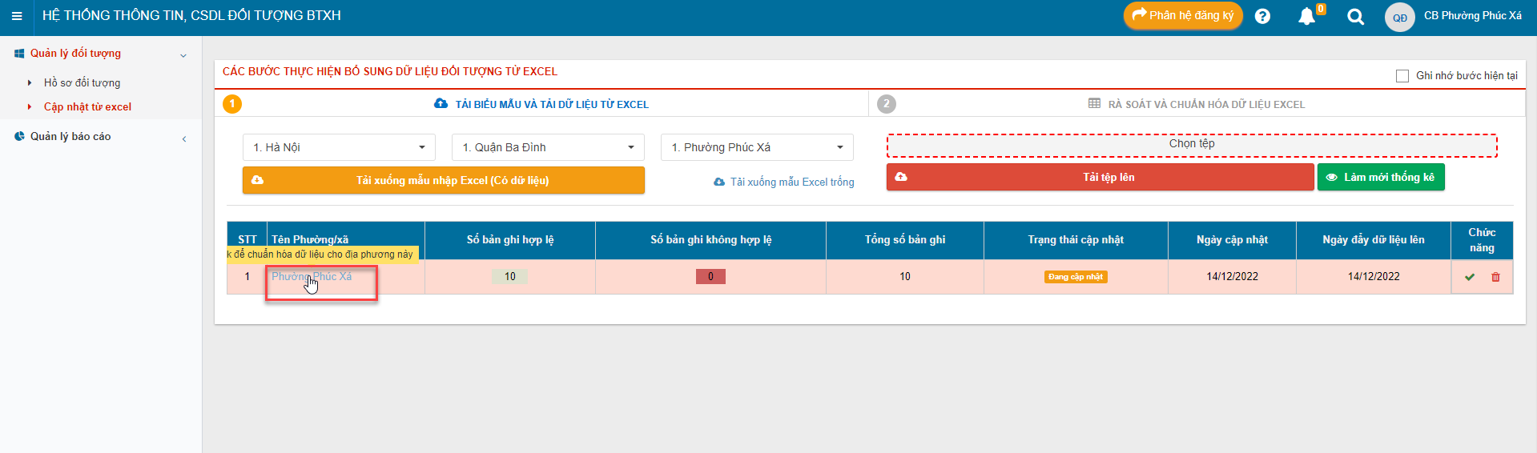
- Tại màn rà soát và chuẩn hoá dữ liệu excel, hệ thống có thống kê tổng số bản ghi, số bản ghi hợp lệ và không hợp lệ. Anh/chị ấn vào biểu tượng kính lúp để xem chi tiết hoặc lọc các trường hợp bản ghi không hợp lệ.
- Xử lý ô dữ liệu không hợp lệ Ô dữ liệu sai hệ thống sẽ cảnh báo bằng màu đỏ và anh chị có thể sửa trực tiếp trên màn hình. Các trường hợp dữ liệu sai gồm có:
Sai định dạng ở ngày tháng năm sinh, kỳ chi trả: Ngày tháng năm sinh có định dạng là dd/mm/yyyy, kỳ chi trả định dạng mm/yyyy.
Dữ liệu không nằm trong danh mục. Anh/Chị có thể chọn lại thông tin trong danh mục gần nhất với thông tin ban đầu.
Dữ liệu sai về logic: Đối với trường thông tin số CCCD, hệ thống sẽ chỉ nhận dẫy số gồm 9 hoặc 12 số. Anh chị có thể sửa trực tiếp tại ô dữ liệu này.
- Xử lý ô dữ liệu trống: Ô dữ liệu trống, hệ thống sẽ cảnh báo bằng màu vàng.
Bước 6: Anh chị bấm chọn  sau khi sửa dữ liệu thông tin đối tượng, anh/chị bấm để lưu lại toàn bộ thông tin đã chỉnh sửa.
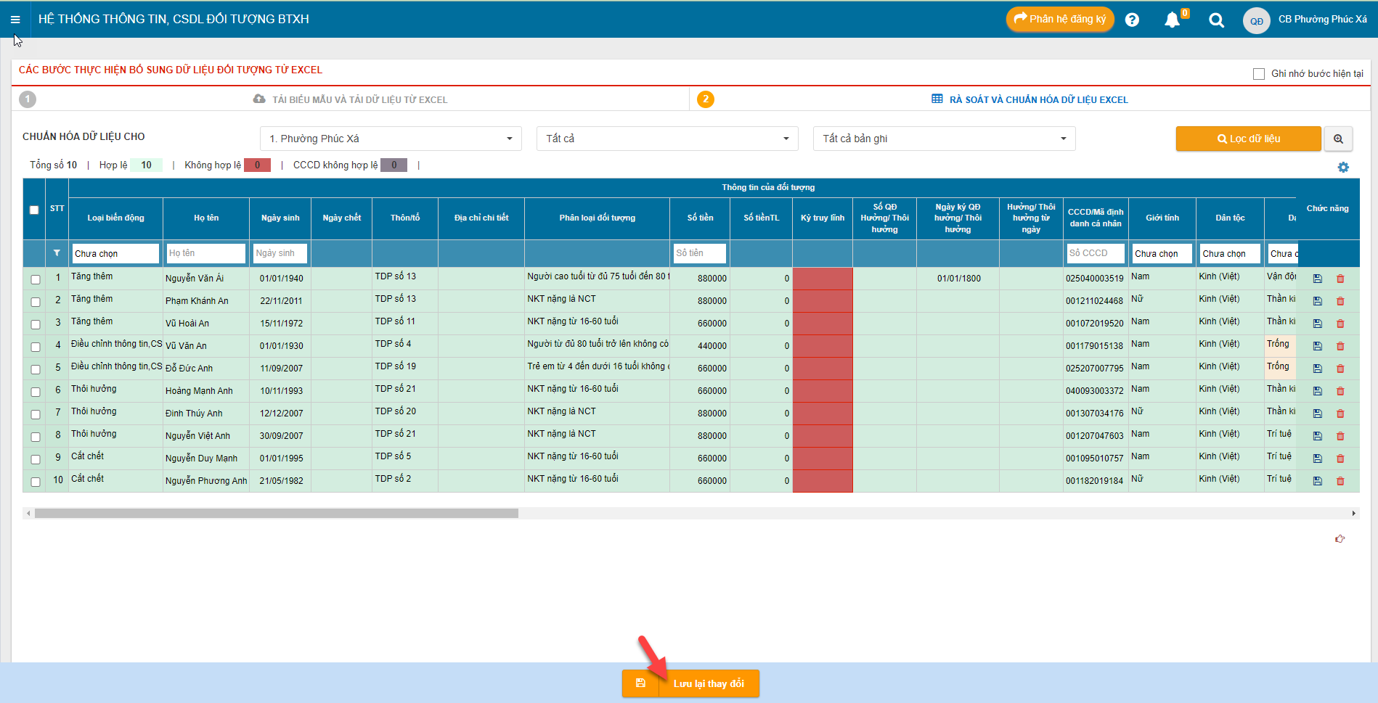

PHỤ LỤC: BẢNG DANH MỤC THAM CHIẾU THEO ĐỐI TƯỢNG SỬ DỤNG

Cấp xã

Cán bộ một cửa Xã
STT | Nội dung/Chức năng | Trang
1 | Tra cứu hồ sơ đăng ký | 5
2 | Tiếp nhận, xử lý hồ sơ | 8
3 | Cán bộ thêm mới, xử lý hồ sơ cho dân | 10
4 | Cập nhật hồ sơ đã tiếp nhận và đang xử lý | 11
5 | Hoàn trả hồ sơ không đủ điều kiện | 12
6 | Yêu cầu người dân bổ sung hồ sơ | 14
7 | Xóa hồ sơ do cán bộ tạo | 15
8 | Bổ sung hồ sơ Huyện yêu cầu | 17
9 | Trả kết quả hồ sơ cho dân | 20
10 | Khai thác báo cáo | 22

Công chức phụ trách công tác LĐTB&XH Xã
STT | Nội dung/Chức năng | Trang
1 | Tra cứu hồ sơ đăng ký | 5
2 | Tiếp nhận, xử lý hồ sơ | 8
3 | Cán bộ thêm mới, xử lý hồ sơ cho dân | 10
4 | Cập nhật hồ sơ đã tiếp nhận và đang xử lý | 11
5 | Hoàn trả hồ sơ không đủ điều kiện | 12
6 | Yêu cầu người dân bổ sung hồ sơ | 14
7 | Xóa hồ sơ do cán bộ tạo | 15
8 | Bổ sung hồ sơ Huyện yêu cầu | 17
9 | Trả kết quả hồ sơ cho dân | 20
10 | Khai thác báo cáo | 22
11 | Tìm kiếm, xem thông tin hồ sơ đối tượng | 53
12 | Bổ sung thông tin hồ sơ đối tượng | 55
13 | Cập nhật đối tượng bằng Excel | 56

Văn thư Xã
STT | Nội dung/Chức năng | Trang
1 | Tra cứu hồ sơ đăng ký | 5
2 | Tiếp nhận, xử lý hồ sơ | 8
3 | Cập nhật hồ sơ đã tiếp nhận và đang xử lý | 11
4 | Hoàn trả hồ sơ không đủ điều kiện | 12
5 | Yêu cầu công chức phụ trách BTXH xã bổ sung hồ sơ | 14
6 | Khai thác báo cáo | 22

Lãnh đạo Xã
STT | Nội dung/Chức năng | Trang
1 | Tra cứu hồ sơ đăng ký | 5
2 | Tiếp nhận, xử lý hồ sơ | 8
3 | Cập nhật hồ sơ đã tiếp nhận và đang xử lý | 11
4 | Hoàn trả hồ sơ không đủ điều kiện | 12
5 | Yêu cầu công chức phụ trách BTXH xã bổ sung hồ sơ | 14
6 | Khai thác báo cáo | 22

